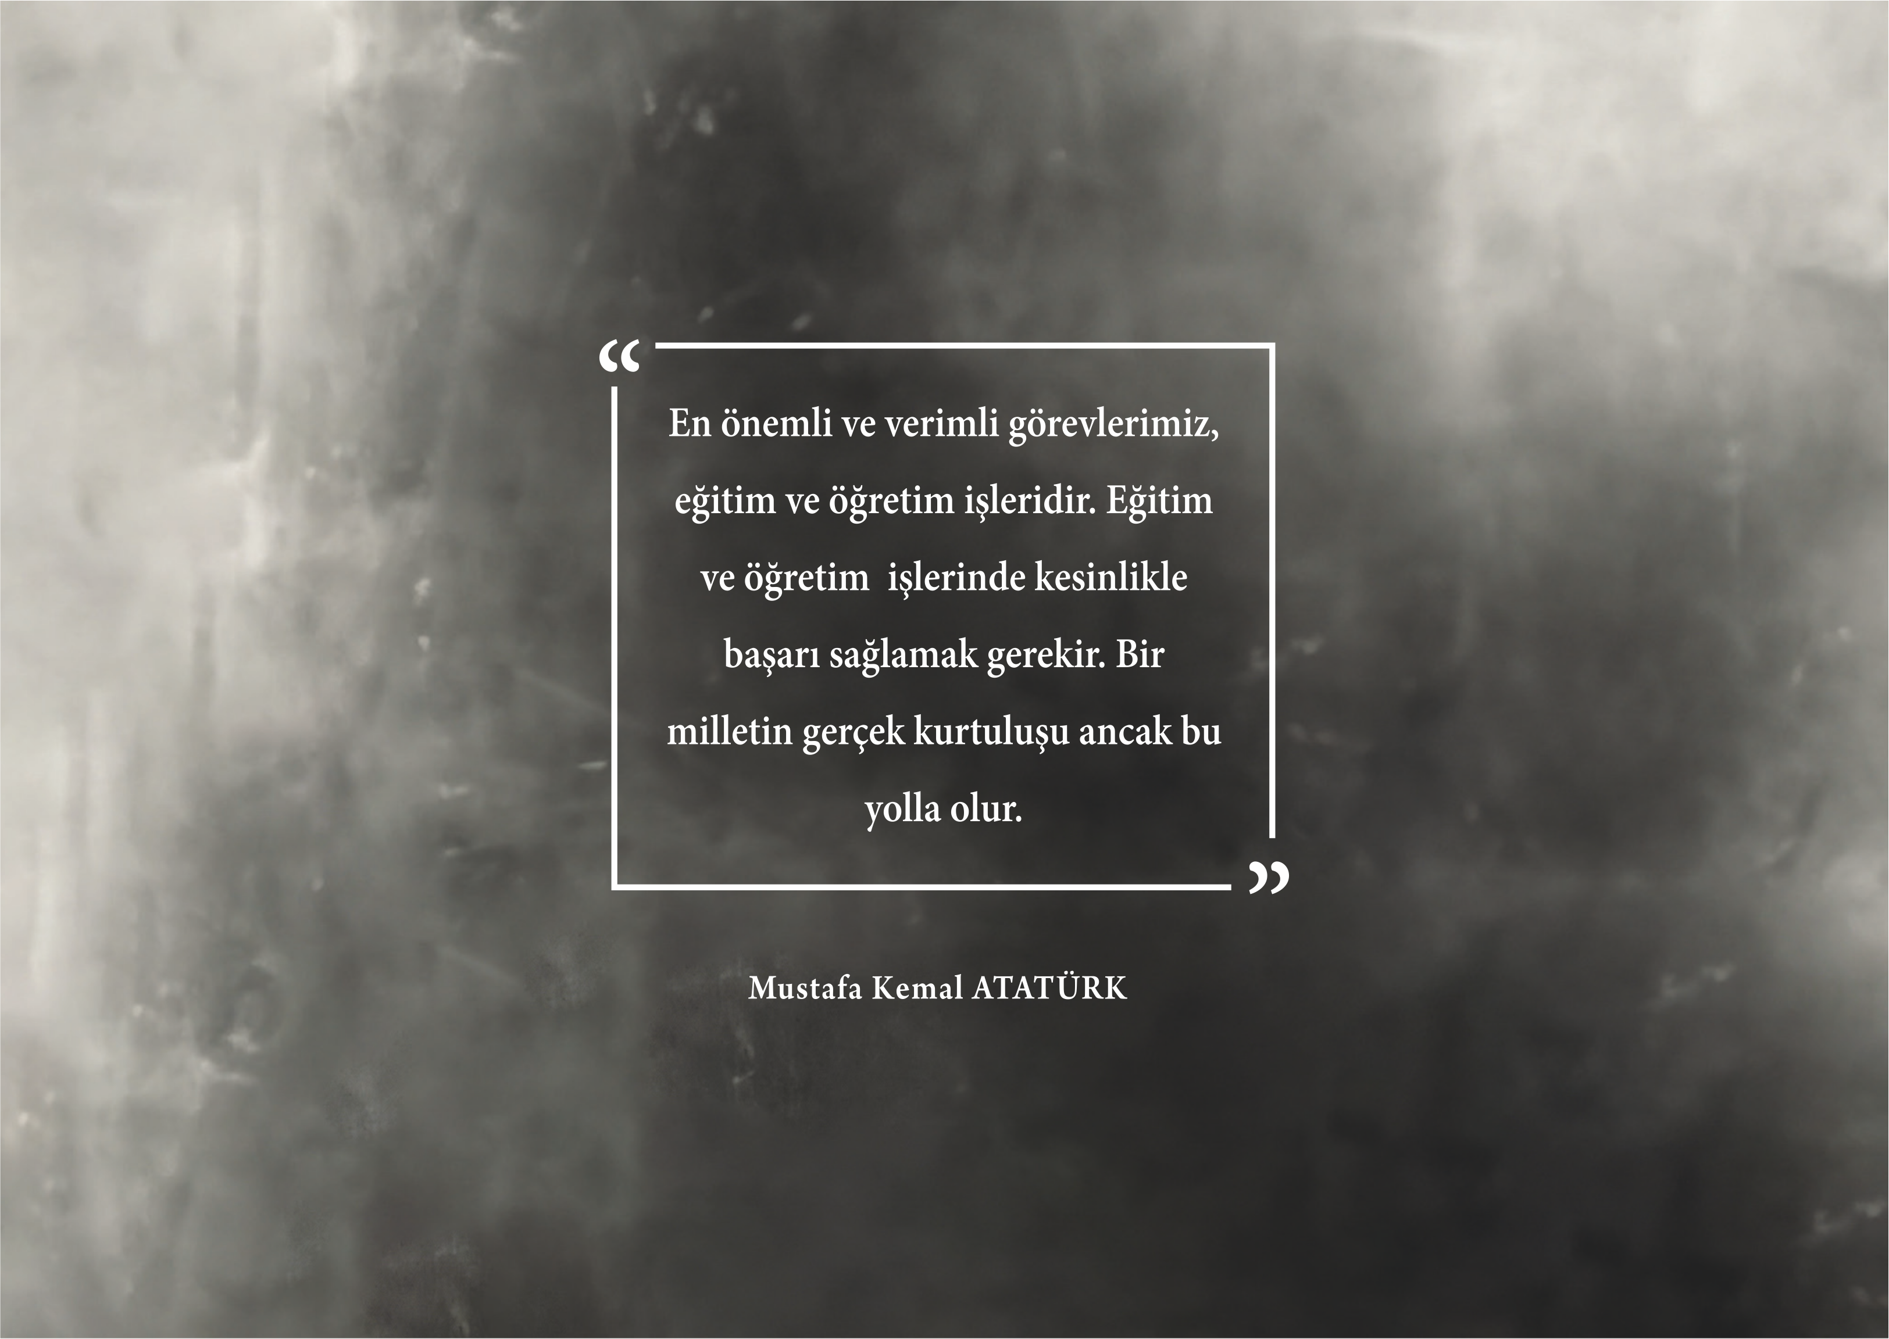

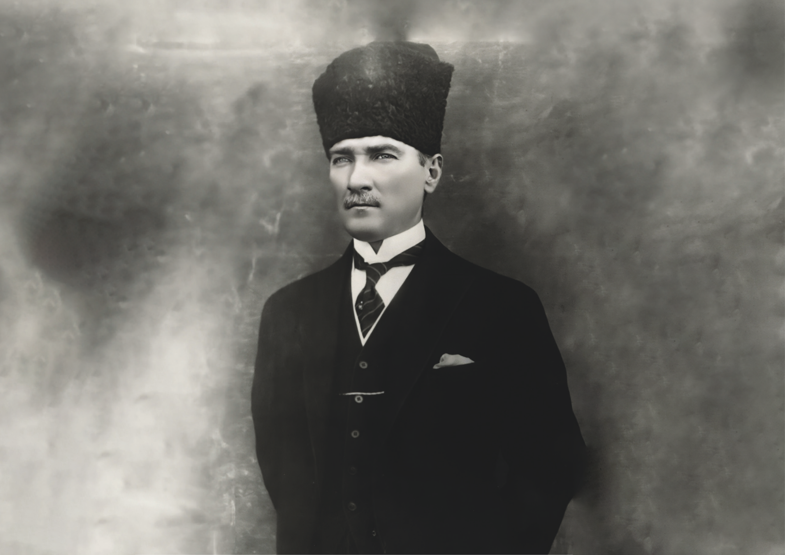

T.C
SUSURLUK KAYMAKAMLIĞI
5 EYLÜL ANADOLU LİSESİ MÜDÜRLÜĞÜ
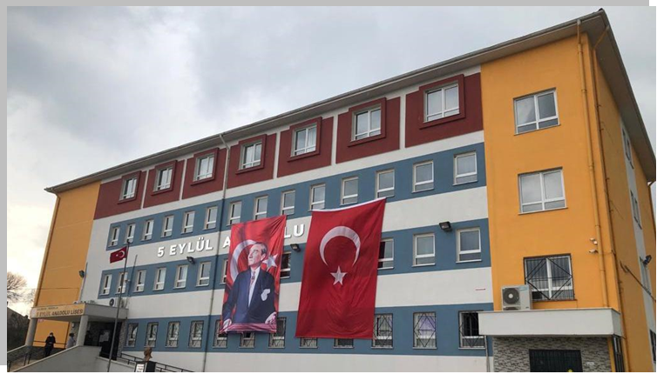

2024-2028 STRATEJİK PLANI

SUNUŞ

Eğitimdir ki bir milleti ya hür, bağımsız, şanlı, yüksek bir topluluk halinde yaşatır; ya da milleti esaret ve sefalete terk eder." (Atatürk)

Bir milleti hür, bağımsız, şanlı, yüksek bir topluluk haline getirecek olan eğitim, amaç ve hedefleri önceden belli olan, anlık kararlarla değil de belli bir strateji dahilinde yürütülen eğitimdir. Mustafa Kemal Atatürk’ün yukarıdaki sözünde vurguladığı “eğitim” de ancak planlı bir eğitimdir. Eğitim, akademik başarı yanında akıl, kalp ve ruh bütünlüğü olan nesiller yetiştirme çabasıdır. Bu nedenle 5 Eylül Anadolu Lisesi olarak Cumhuriyetimizin ikinci yüzyılı olan Türkiye Yüzyılı’nda 2024-2028 yılları arasında hedeflerimizi belirleyerek bu alanda çalışmalarımıza hız vereceğiz.

5 Eylül Anadolu Lisesi olarak bizler önümüzdeki dönemde atacağımız adımlarla; bir taraftan öğrencilerimizin şahsiyet gelişimini önceleyerek geçmişine bağlı, geleceğin millî, ahlaki, insani, manevi ve kültürel değerlerini benimseyen, güçlü ve sağlıklı bir benlik bilincine sahip nesiller yetiştirip diğer taraftan da dünya ile rekabet edebilir bir hâle getirmek için eğitim, öğretim, topluma hizmet görevlerimizi arttırmak istemekteyiz. Bu anlamda, Okulumuzun en öncelikli hedefleri arasında; motivasyonu yüksek, öz güven sahibi, merak eden, sorgulayan, analiz yapabilen ama aynı zamanda erdemli, merhametli ,beden, zihin, ahlâk, ruh ve duygu bakımından dengeli ve sağlıklı şekilde millî, manevî, ahlâkî, insani ve kültürel değerleri benimsemiş ve vicdanlı bireyler yetiştirmek bizim temel hedefimizdir.

Bir taraftan köklerimizle bağımızı güçlendirirken diğer taraftan yeni ufukları hedefleyen bir süreç yönetmeyi ve her alanda geçmiş, bugün ve gelecek arasında sağlam köprüler kurmayı önemsiyoruz. Türkiye’nin siyasi, ekonomik ve teknolojik bağımsızlığı, bugünün dünyasında söz sahibi olmanın bir ön koşulu olduğu nazara alındığında tüm çalışma arkadaşlarımızın bu mefkûre için birer yapı taşı olan her çocuğumuzu bir Türkiye olarak gördüğünü iyi biliyoruz. “İstiklalden istikbale Türkiye Yüzyılı’nı inşa etmek” vizyonu ile gelenek ve gelecek arasında sağlam köprüler kuracağımızdan eminiz.

Stratejik planlama çalışmaları, 5 Eylül Anadolu Lisesi Vizyonunun, Cumhuriyetimizin 100. yılının görkeminin gücü ile önümüzdeki yüzyılın planlarını yapmak, projeksiyonunu çizmek ve önümüzdeki yüzyılın ana gücünün Türkiye ve Türk milleti olması maksadıyla görevimiz olan maarif davasını layıkıyla yürütme, çok yönlü başarıyla en iyiyi ortaya koyma sorumluluk ve çabasının somut bir ürünü olarak doğmuştur. Yapılan bu plan güçlü yönlerimizi öne çıkaran ve geliştiren, yeni ilişki ağları oluşturan, nitelikli eğitim ve araştırma programlarımızı disiplinler arası anlamda bir araya getiren bir çerçevedir. Okulumuzun akademik ve sosyal alandaki başarıları üzerine inşa edilmiş olan bu Plan, sorumluluklarımızı yerine getirmede kaynaklarımızın daha etkili kullanılmasına olanak tanımaktadır. Vizyon’umuz yönünde daha yoğun işbirlikleri oluşturmayı ve paydaşlarımızdan daha çok destek sağlamayı hedefleyen plan okulumuzu belirlediğimiz hedefler doğrultusunda daha ileriye götürmek için azim ve kararlılıkla verdiğimiz ve vereceğimiz çabaların yol haritası olacaktır

Geniş katılımla oluşturulmuş , en kıymetli hazinemiz olan evlatlarımıza ilişkin bizi bu hedeflerimize ulaştıracak, istikbalimizin mimari yapısını oluşturacak olan Türkiye Yüzyılı hedefimizin yol göstericisi ve toplumsal eğitim seferberliğimizin belgesi olacağına inandığımız bu planda emeği geçen bütün paydaşlarımıza teşekkür borçluyuz.

Gönül AYDOĞMUŞ
Okul Müdürü

ÖNSÖZ
Değişen günümüz şartlarına bağlı olarak birçok alanda gelişim ve ilerlemeler yaşanmaktadır. Teknoloji, yasal düzenlemeler ve paydaşlar kurumların geleceğe bakış açılarını önemli ölçüde etkilemektedir. Var olan bu değişim sürecinin kurumları doğrudan ya da dolaylı olarak etkilemesiyle kurumlar, varlıklarını sürdürebilmek amacıyla değişen dünyaya uyum sağlamak adına stratejik planlar geliştirmektedir.
Bu bağlamda; stratejik planlar ile paydaşların beklentisi karşılanmakta ve üst politika belgelerinin gerektirdiği ölçüde stratejik hedefler geliştirilmektedir. Stratejik planımızın hazırlanabilmesi için öncelikle “Strateji Geliştirme Kurulu” ve “Stratejik Planlama Ekibi” oluşturulmuştur. Hazırlık sürecinde “Millî Eğitim Bakanlığı 2024-2028 Stratejik Planı”, kalkınma planları, programlar, ilgili mevzuat ile temel ilke ve değerler incelenerek durum analizleri yapılmış; kurumumuzun misyon, vizyon ve temel değerleri belirlenmiştir. Daha sonra ise ulaşılabilir hedefler belirlenerek bu hedeflerin gerçekleştirilmesi amacıyla olası çözüm yolları ortaya konulmuştur.
Balıkesir İl Millî Eğitim Müdürlüğü 2024-2028 Stratejik Planı, 06/10/2022 tarihli ve 2022/21 sayılı genelgeyle birlikte MEB 2024-2028 Stratejik Planı Hazırlık Programı temel alınarak hazırlanmıştır.
Stratejik planın hazırlanabilmesi için öncelikle Strateji Geliştirme Kurulu ve Stratejik Planlama Ekibi oluşturulmuştur. Stratejik Plan hazırlama sürecinde öncelikle Millî Eğitim Bakanlığı 2024-2028 Stratejik Planı, kalkınma planları, programlar, ilgili mevzuat ve temel ilke ve değerler incelenerek durum analizleri yapılmış ve kurumumuzun misyonu, vizyonu ve temel değerleri belirlenmiştir.
2024-2028 Stratejik Planı’nın hazırlanmasında görüşlerini bizimle paylaşarak çalışmamıza yön veren paydaşlarımıza teşekkür eder, hazırlanan planın belirlenen hedeflere ulaşmasını umut ederiz.
Stratejik Plan Hazırlama Ekibi

BALIKESİR İLİ | Susurluk İlçesi
Adres: Yeni Mah. Mustafa Necati Sokak NO:1 Susurluk/BALIKESİR | Okul web adresi: http://5eylulanadolulisesi.meb.k12.tr/tema/index.php
Telefon Numarası: 02668651908 | Kurum Kodu: 750752
E-posta Adresi: 750752@meb.k12.tr | (Varsa) Faks: 02668651425

İÇİNDEKİLER
SUNUŞ 4
Eğitimdir ki bir milleti ya hür, bağımsız, şanlı, yüksek bir topluluk halinde yaşatır; ya da milleti esaret ve sefalete terk eder." (Atatürk) 4
ÖNSÖZ 5
İÇİNDEKİLER 7
1. GİRİŞ VE STRATEJİK PLAN HAZIRLIK SÜRECİ 9
1.1. Strateji Geliştirme Kurulu ve Stratejik Plan Ekibi 9
1.2. Planlama Süreci 10
2. DURUM ANALİZİ 11
2.1. Kurumsal Tarihçe 13
2.2. Uygulanmakta Olan Stratejik Planın Değerlendirilmesi 14
2.3. Yasal Yükümlülükler ve Mevzuat Analizi 14
2.4. Üst Politika Belgeleri Analizi 15
2.5. Faaliyet Alanları İle Ürün ve Hizmetlerin Belirlenmesi 16
2.6. Paydaş Analizi 20
2.7. Okul/Kurum İçi Analiz 25
2.8. PESTLE Analizi 36
2.9. GZFT (Güçlü, Zayıf, Fırsatlar, Tehditler) Analizi 39
2.10. Tespitler ve İhtiyaçların Belirlenmesi 44
3. GELECEĞE BAKIŞ 46
3.1. Misyon, Vizyon ve Temel Değerler 46
3.2. Amaç ve Hedeflere İlişkin Mimari 78
3.3. Amaç, Hedef, Gösterge ve Stratejiler 79
4. MALİYETLENDİRME 89
5. İZLEME ve DEĞERLENDİRME 90
5.1. 5 Eylül Anadolu Lisesi 2024-2028 Stratejik Planı İzleme ve Değerlendirme Modeli 90
5.2. İzleme ve Değerlendirme Sürecinin İşleyişi 91

1. GİRİŞ VE STRATEJİK PLAN HAZIRLIK SÜRECİ
1.1. Strateji Geliştirme Kurulu ve Stratejik Plan Ekibi
1.2. Planlama Süreci

1.1. Strateji Geliştirme Kurulu ve Stratejik Plan Ekibi
Strateji Geliştirme Kurulu: Okul müdürünün başkanlığında, bir okul müdür yardımcısı, bir öğretmen ve okul/aile birliği başkanı ile bir yönetim kurulu üyesi olmak üzere 5 kişiden oluşan üst kurul kurulur.
Stratejik Plan Ekibi: Okul müdürü tarafından görevlendirilen ve üst kurul üyesi olmayan müdür yardımcısı başkanlığında, belirlenen öğretmenler ve gönüllü velilerden oluşur.
STRATEJİ GELİŞTİRME KURULU |  | STRATEJİK PLAN EKİBİ
Adı Soyadı | Ünvanı | Adı Soyadı | Ünvanı
Gönül AYDOĞMUŞ | Okul Müdürü | Selda YAKUT | Müdür Yardımcısı
Selda YAKUT | Müdür Yardımcısı | Arif GÜLER | Matematik Öğretmeni
Sultan KARAGÖLLÜ | Rehber Öğretmen | Yüksel YÜKSEK | Kimya Öğretmeni
Neşe KALYONCU | Biyoloji Öğretmeni | Arzu POLAT | Okul Aile Birliği Temsilcisi
Orhan ÖZKAN | Beden Eğitimi Öğretmeni | Semra ÜN | Okul Aile Birliği Temsilcisi
Zehra DEMİRTAŞ | Okul Aile Birliği Başkanı | Sanem YILDIRIM | Okul Aile Birliği Temsilcisi

1.2. Planlama Süreci
1- 06.10.2023 tarihinde Strateji Geliştirme kurulunu topladık ve Stratejik Plan Ekibini oluşturduk.
2- 06.10.2023 tarihinde çalışma takvimimizi oluşturduk.
3- 04.03.2024 tarihinde İlçe Millî Eğitim Müdürlüğümüzce kalite ve Stratejik Planlama Seminerine katılarak stratejik planlama eğitimi aldık.
4- 21.02.2024 tarihinde durum analizi çalışmalarına başladık.
5- 19.02.2023-20.02.2023 tarihlerinde paydaşlarımızla yaptığımız çalışmalar konusunda anket görüşme v.b. yaptık.
6- 26.02.2024 tarihinde İlçe Millî Eğitim müdürlüğümüz ile durum analizimiz konusunda görüştük.
7- 13.03.2024 tarihinde Durum analizi kısmını bitirdik ve amaç hedef ve performans göstergelerimizi belirledik.
8- 22.03.2024 tarihinde Stratejik Planımızı görüşmek üzere İlçe Millî Eğitim Müdürlüğümüz ile görüştük
9- 03.04.2024 tarihinde 5 Eylül Anadolu Lisesi 2024-2028 Stratejik Planını sitemizde yayınladık.

2. DURUM ANALİZİ
2.1. Kurumsal Tarihçe
2.2. Uygulanmakta Olan Stratejik Planın Değerlendirilmesi
2.3. Mevzuat Analizi
2.4. Üst Politika Belgeleri Analizi
2.5. Faaliyet Alanları İle Ürün Ve Hizmetlerin Belirlenmesi
2.6. Paydaş Analizi
2.7. Kuruluş İçi Analiz
2.8. PESTLE Analizi
2.9. GZFT Analizi
2.10. Tespitler ve İhtiyaçların Belirlenmesi

2. DURUM ANALİZİ
Bir kurumun mevcut durumunu ve çevresel faktörleri anlamak için yapılan bir değerlendirme sürecidir. Bu analiz, stratejik planlama sürecinin bir parçası olarak gerçekleştirilir ve kurumun iç ve dış çevresindeki güçlü ve zayıf yönleri, fırsatları ve tehditleri belirlemeyi amaçlar. Durum analizi araştırmayı yapan kuruma:
- İç ve dış çevrenin değerlendirmesi (insan kaynakları, mali kaynaklar, teknolojik düzey vb.),
- Çevre analizinin yapılması,
- Kurumun güçlü, zayıf yönlerinin belirlenmesi, fırsat ve tehdit analizi
- Stratejik plan geliştirilme aşaması,
- Sonuçların değerlendirilmesi.
Durum analizi: kurumsal tarihçe, uygulanmakta olan stratejik planın değerlendirilmesi, mevzuat analizi, üst politika belgeleri analizi, faaliyet alanları ile ürün ve hizmetlerin belirlenmesi, kurum içi analiz, PESTLE analizi ve GZFT analizlerinden oluşmaktadır.
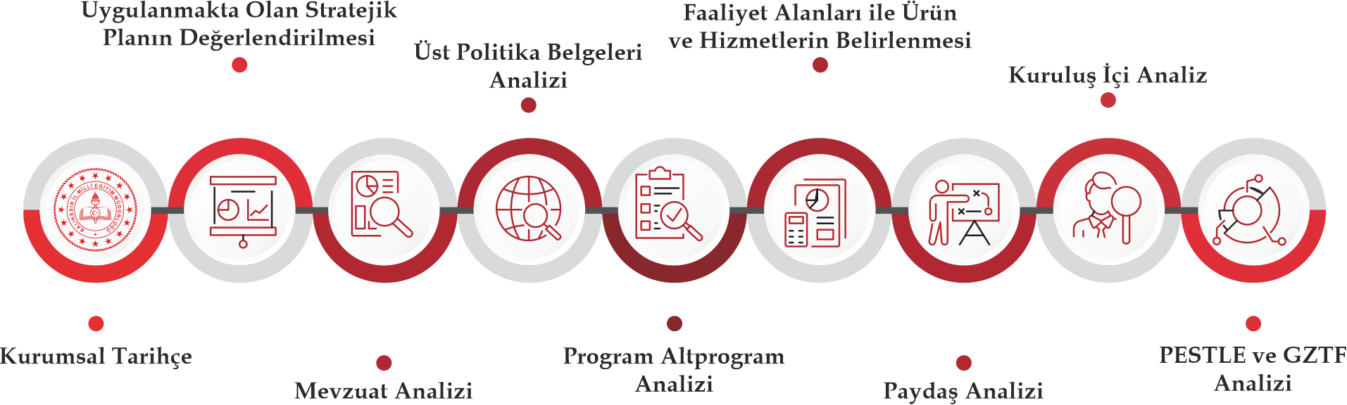
Şekil 1. Durum Analizi

2.1. Kurumsal Tarihçe
5 Eylül Anadolu Lisesi, 660 m2 bina, 12399 m2 bahçe olmak üzere toplam 13059 m2 alana kurulmuş 24 derslikten oluşan tip projeye sahip bir okuldur. Okulumuzda fen bilimleri laboratuvarı; müzik ve resim sınıfları, bilgisayar laboratuvarı, kütüphane, konferans salonu, sosyal yaşam alanı bulunmaktadır. Okulumuz 1950 -1951 Eğitim ve öğretim yılında bugünkü Beşeylül İlköğretim Okulu’nun bulunduğu yerde “SUSURLUK ORTAOKULU” adıyla öğretime başlamış; 1951 -1952 yılından itibaren yine bugünkü (İnebey İlkokulu) İlçe Milli Eğitim Müdürlüğü binasının bulunduğu yerde eğitim öğretime devam etmiştir. Bu binada 5 yıl kalınmış; 1956 – 1957 eğitim öğretim yılında daha öncesinde inşaatına başlanarak tamamlanan yeni ‘ORTAOKUL’ binasına geçilmiştir. Öğrenci sayılarının artması karşısında, ihtiyaca cevap vermeyen binada çare aramak üzere ve ileriki günler düşünülerek 1962 yılında Lise yaptırma ve Yaşatma Derneği kurulmuş ve derneğin çabalarıyla yeni bina yapılması teşebbüsüne geçilmiştir. Bu binada önceki ortaokul binasının batısındaki iki katlı 16 derslik olarak inşa edilmiş, iki bina arası yine iki katlı koridorla birbirine bağlanmıştır.Lise binası niyetiyle inşaatına başlanan, fakat kabul şekliyle ‘Ortaokul Ek İnşaatı’ olarak geçen bu binada 1968 -1969 yılından itibaren ‘LİSE’ öğrenimi de yapılmaya başlanmıştır. 1968–1969 Eğitim Öğretim yılında 119 öğrenci ile tedrisata başlayan 5 Eylül Anadolu Lisesi (Susurluk Lisesi) Eğitim Öğretim yılı sonunda Edebiyat kolu 24, fen kolu 34 olmak üzere toplam 58 öğrenci ile ilk mezunlarını vermiş bulunmaktadır.1995 Eğitim öğretim yılında ‘YABANCI DİL AĞIRLIKLI LİSE’ nin okul bünyesinde açılmasıyla, eğitim ve öğretim yapısı değişmiştir. 2008-2009 Eğitim -Öğretim yılının ikinci yarısında halen ikili eğitim yapmakta olan Beşeylül ilköğretim okulunu rahatlatmak amacıyla ilköğretim binası olarak tasarlanan Tepebağlar mevkiindeki yeni binaya taşınmıştır. 2013- 2014 Eğitim öğretim yılında okulumuzun adı ve türü değişerek 5 Eylül Anadolu Lisesi olmuştur. Şu anda okulumuz bünyesinde 2 adet 9.sınıf, 2 adet 10. sınıf, 3 adet 11. ve 4 adet 12. sınıf olmak üzere toplam 11 şube bulunmaktadır. 5 Eylül Anadolu Lisesi, Öğrencilerini; Atatürk inkılap ve ilkelerine ve Anayasada ifadesini bulan Atatürk milliyetçiliğine bağlı; Türk milletinin milli, ahlaki, insani, manevi ve kültürel değerlerini benimseyen, koruyan ve geliştiren; ailesini, vatanını, milletini seven ve daima yüceltmeye çalışan, insan haklarına ve Anayasanın başlangıcındaki temel ilkelere dayanan demokratik, laik ve sosyal bir hukuk Devleti olan Türkiye Cumhuriyetine karşı görev ve sorumluluklarını bilen ve bunları davranış haline getirmiş yurttaşlar olarak yetiştirerek onları ilgi, yetenek ve başarılarına göre yüksek öğretim programlarına hazırlanmayı amaç edinmiştir.

2.2. Uygulanmakta Olan Stratejik Planın Değerlendirilmesi
2019-2023 Stratejik planında kurumsal kapasiteyi geliştirmek ve fiziksel imkanları arttırma hedefimiz tam anlamıyla gerçekleşememiştir.Ayrıca 6 Şubat 2023 depremi sonrasında Lisedeyiz 10000 Okul kapsamına dahil edilen ilin onayladığı projelerimiz gerçekleştirilememiştir.
12 Mart 2020 yılı itibari ile Dünya Sağlık Örgütü korona virüs salgınını pandemi olarak ilan etmiştir, pandemi süreci örgün eğitimde kısıtlamalara neden olunca dünya çapında milyonlarca öğrenci, eğitimlerini uzaktan sürdürmek zorunda kalmıştır. Uzaktan eğitim 2021 yılının mayıs ayına kadar devam etmiştir ve bu sebeple bazı göstergelere ulaşmada zorluklar yaşanmıştır. Bir süre de hibrid eğitime devam edilmiş ve devam zorunluluğu aranmamıştır. Bu sebeple okula devam oranları takibi korona virüs pandemisi sebebiyle yapılmamıştır. Ülkemiz dünyada eşi görülmemiş bir başarı ve hızla uzaktan eğitime geçmiş, bu sebeple eğitim-öğretim faaliyetlerindeki aksamalar asgari düzeyde olmuştur.

2.3. Yasal Yükümlülükler ve Mevzuat Analizi
Okulumuz 08:50-16:00 saatlerinde hizmet vermektedir. Günde 8 saat ders yapılan tam gün eğitim veren bir kurumdur.Okulumuzda taşımalı hizmet yoktur. Okulumuzda 2 şube 9.Sınıf, 2 şube 10. Sınıf, 3 şube 11.Sınıf, 4 şube 12.Sınıf olmak üzere toplam 11 Sınıf bulunmaktadır.Okulumuzda beklemeli ve sürekli devamsız öğrenciler de dahil olmak üzere 113 Erkek 195 Kız olmak üzere toplam 308 öğrenci bulunmaktadır.Okulumuzun 2023-2024 Eğitim Öğretim yılında Fizik ve Biyoloji dersinden DYK kurslarına katılan 21 öğrencisi bulunmaktadır.Okulda verilen hizmetler aşağıda belirtilmiştir;
- 308 öğrenciye eğitim-öğretim hizmeti sunabilecek kapasite
- Öğrenci Belgesi
- Öğrenci Kayıt İşlemleri
- Mezuniyet/Diploma ve Ayrılma İşlemleri
- Bursluk İşlemleri
- Nakil Gelen/Giden Öğrenci İşlemleri
- Bilgi Edinme Müracaatları
- ÖSYM adına Başvuru İşlemleri
- Disiplin İşlemleri
- Öğrenci Devamsızlık Takip/İzin/ Sevk İşlemleri
- Semeli Ders İşlemleri
- Personel İzin/Sevk İşlemleri
- Personel Nakil Bildirimi
- Hizmet Cetveli
- Görev Yeri Belgesi vb.

2.4. Üst Politika Belgeleri Analizi
Okulumuz için geçerli olan üst politika belgeleri Tablo1’de gösterilmiştir.
Tablo 1. Üst Politika Belgeleri
Temel Üst Politika Belgeleri | Sektörel ve Tematik Belgeleri
- Kalkınma Planları | - Öğretmen Strateji Belgesi
- Orta Vadeli Programlar | - İklim Değişikliği Eylem Planı
- Orta Vadeli Mali Planlar | - Kadının Güçlenmesi Strateji Belgesi ve Eylem Planı
- 2023 Yılı Cumhurbaşkanlığı Yıllık Programı | - Karayolu Trafik Güvenliği Strateji Belgesi
- Cumhurbaşkanlığı Öncelikli Dönüşüm Programları | - Mobilite Araç ve Teknolojileri Yol Haritası
- Cumhurbaşkanlığı Kamu Yatırım Programları | - Su Verimliliği Strateji Belgesi ve Eylem Planı
- MEB 2024-2028 Stratejik Planı | - Ulusal Deprem Stratejisi ve Eylem Planı
- Millî Eğitim Şura Kararları | - Ulusal Genç İstihdam Stratejisi ve Eylem Planı
- Millî Eğitim Kalite Çerçevesi | - Ulusal Enerji Verimliliği Eylem Planı
- AB'ye Katılım İçin Ulusal Eylem Planı | - Ulusal Girişimcilik Stratejisi ve Eylem Planı
- Avrupa 2020 Stratejisi | - Ulusal Yapay Zekâ Stratejisi
 | - 2023-2028 Türkiye Çocuk Hakları Strateji Belgesi ve Eylem Planı
 | - 2024-2028 Kadının Güçlenmesi Strateji Belgesi ve Eylem Planı

2.5. Faaliyet Alanları İle Ürün ve Hizmetlerin Belirlenmesi
Okulumuzda yer alan ürün ve hizmetler, eğitim öğretim iş ve işlemleri aşağıdaki belirtilmiştir.
Faaliyet alanı | Ürün ve hizmetler
Eğitim ve Öğretim | - Eğitim ve öğretime erişim imkânlarının sağlanması, izlenmesi ve geliştirilmesi  - Öğrencilerin eğitim ve öğretim kurumlarında devam ve tamamlama oranlarının artırılması  - Öğrenci başarısını artırmaya yönelik faaliyetlerin yürütülmesi  - Öğrenci yerleştirme ve kayıt işlemlerinin sağlanması  - Yabancı öğrencilerin eğitim ve öğretimine yönelik iş ve işlemlerin yürütülmesi  - Ülkemizde geçici koruma altında bulunan yabancıların çocuklarının eğitim ve öğretime erişim imkânlarının artırılması  - Hayat boyu öğrenme kapsamında eğitim ve öğretim faaliyetlerinin düzenlenmesi  - Yabancı dil becerisinin geliştirilmesine yönelik faaliyetlerin yürütülmesi  - Dijital eğitim platformları içeriklerinin geliştirilmesi ve dijital eğitim platformlarına destek sağlanması  - Kişisel, eğitsel ve mesleki rehberlik faaliyetlerinin yürütülmesi  - Okul sağlığına ilişkin hizmetlerin ve öğrencilerde çevre ve atık bilincinin arttırılmasına yönelik faaliyetlerin yürütülmesi  - Eğitsel tanılama ve yönlendirme faaliyetlerinin yürütülmesi  - Kişisel, eğitsel ve mesleki rehberlik faaliyetlerinin yürütülmesi  - Psiko-sosyal koruma, önleme ve müdahale hizmetlerinin verilmesi  - Özel politika gerektiren bireylerin eğitim ve öğretimine ilişkin iş ve işlemlerin yürütülmesi  - Öğrenci akademik başarı ve öğrenme kazanımlarının seviyesi artırılması  - Yatılılık, bursluluk ve özel öğretim teşvikleri hizmetlerinin yürütülmesi  - Destekleme ve Yetiştirme Kurs Programları’nın uygulanması  - Eğitim ve istihdam ilişkisini güçlendirecek politika ve stratejilerin uygulanması ve izlenmesi  - Öğrencilerin mizaç, ilgi ve yeteneklerine uygun eğitimi alabilmelerine imkân veren işlevsel bir rehberlik yapılması  - Fiziksel ve zihinsel dezavantajlı öğrencilerimizi akranlarından soyutlamayan ve birlikte yaşama kültürünü güçlendiren eğitimde adalet temelli yaklaşım modeli ile ilgili uygulamaların ilimiz çapında daha da geliştirilmesi  - Ülkemizin kalkınmasında önemli bir kaynak niteliğinde bulunan özel yetenekli öğrencilerimiz, akranlarından ayrıştırmadan doğalarına uygun bir eğitim yöntemi ile desteklenmesi  - Öğrencilerin yaş, okul türü ve programlarına göre gereksinimlerini dikkate alan beceri temelli yabancı dil yeterlilikleri sistemi ile ilgili uygulamaların takip edilmesi  - Öğrencilerimizin bilişsel, duygusal ve fiziksel olarak çok boyutlu gelişimini önemseyen ve bilgiden çok görgüyü temele alan bir temel eğitim yapısına geçilmesi ile ilgili çalışmaların takip edilmesi ve uygulamaların yapılması  - Ortaöğretim, değişen dünyanın gerektirdiği becerileri sağlayan ve değişimin aktörü olacak öğrenciler yetiştiren bir yapıya kavuşturulması ile ilgili yapısal değişikliklerin takip edilmesi ve uygulamaya geçilmesi  - Hibrit eğitimin eğitimde kullanılmasının sağlanması
Bilimsel, Kültürel, Sanatsal ve Sportif Faaliyetler | - Müze ve yayın faaliyetleriyle ilgili iş ve işlemlerin yürütülmesi  - Okuma kültürünün geliştirilmesine yönelik çalışmaların yürütülmesi  - Öğrencilere yönelik yerel, ulusal ve uluslararası düzeyde bilimsel, kültürel, sanatsal ve sportif faaliyetlerin düzenlenmesi ve katılımın artırılması  - Eğitim ve öğretim faaliyetlerinde bilişim teknolojileri ile bilişim ürünlerinin kullanılmasına yönelik çalışmalar yürütülmesi  - Öğrencilerin yerel, ulusal ve uluslararası düzeydeki bilimsel, kültürel, sanatsal ve sportif faaliyetlere katılımlarının sağlanması  - Eğitim ve öğretim faaliyetlerinde bilişim teknolojileri ile bilişim ürünlerinin kullanılmasına yönelik çalışmaların yürütülmesi  - Yaygın eğitim ve öğretime yönelik olarak bilgi ve iletişim teknolojilerine dayalı programların takip edilmesi  - Eğitim ve öğretimde teknolojik imkânların tüm ilimiz çapında etkin ve yaygın biçimde kullanılmasını ve her öğrencinin bilgi teknolojilerinden yararlanmasının sağlanması  - Eğitim ve öğretim alanında ülkemizle dil, tarih veya kültür birliği bulunan ülke ve topluluklar ile diğer ülkelerle işbirliğine yönelik düzenlenen faaliyetlere katılımın desteklenmesi ve artırılması  - Sosyal Etkinlik Modülü ile ilgili veri girişi, veriyi toplama, izleme değerlendirme ve modülün geliştirilmesi vb. iş ve işlemlerin yürütülmesi
Ölçme ve Değerlendirme | - Uluslararası değerlendirmelere ilişkin iş ve işlemlerin ilimiz çapında yürütülmesi  - Merkezî sistemle yürütülen resmî ve özel yerleştirme, bitirme, karşılaştırma ile ilgili planlanan sınavlarının uygulanması  - Uluslararası standartlar gözetilerek tüm okullarımız için destekleyici nitelikte olacak bir özel öğretim yapısına geçilmesi ile ilgili stratejilerin takip edilmesi, izlenmesi ve önerilerin iletilmesi  - Ölçme ve değerlendirme teknikleri üzerine yapılan araştırma sonuçlarının değerlendirilmesi ve il genelinde duyurulması  - Farklı Sınıf seviyelerinde öğrenim gören öğrencilerin öğretim programlarında yer alan kazanımları edinme düzeylerinin belirlenmesi ve yıllara göre izlenmesi  - Gerekli durumlarda oluşturulacak başvuru merkezleri ve sınav koordinatörlüklerinin koordinasyonunu sağlanması, sınavlarda görev alacak personelin belirlenmesi  - Yapılan sınavların sonuçlarını değerlendirmek suretiyle eğitim politikalarının oluşturulması ve geliştirilmesi amacıyla ilgili hizmet birimlerine sağlanan veri desteğinin takip edilmesi ve ilimiz adına analiz edilerek sonuçların değerlendirilmesi.  - Kamu kurum ve kuruluşları ile özel hukuk tüzel kişileri tarafından talep edilen mesleğe giriş, yeterlilik, görevde yükselme ve benzeri sınav hizmetlerinin yürütülmesi  - Sınavlara ilişkin değerlendirme ve sonuç belgelerinin düzenlenmesi ile itirazların incelenmesi
İnsan Kaynakları Faaliyetleri(İdareci ve öğretmen ve personellere yönelik) | - Sürece Dayalı Değerlendirme Semineri planlanması ve gerçekleştirilmesi  - Okul Kültürü Kazanılması için sosyal aktiviteler planlanması ve gerçekleştirilmesi
Okul Aile Birliği Faaliyetleri | 1.Kermes, Çay vb. aktivitelerin planlanması ve gerçekleştirilmesi  2.Veli, Öğretmen ve öğrenci arası birlik ve beraberliğin sağlanmasına yönelik çalışmaların planlanması ve  gerçekleştirilmesi
Öğrencilere Yönelik Faaliyetler | - Okul içi sosyal ve sportif yarışmalar,  - Belirli gün ve haftalar doğrultusunda bilinçlendirme ve farkındalık çalışmaları  - Geleneksel Bahar Şenliği ve Mezuniyet Töreni,
Ders Dışı Faaliyetler | 1.Öğrencilerin seviyelerine göre tarihi, sosyal ve kültürel gezilerin planlanması ve gerçekleştirilmesi  2.Sosyal Sorumluluk Projeleri

2.6. Paydaş Analizi
Öncelikle iç(kurumdaki eğitim öğretimi doğrudan etkileyen unsurlar) ve dış paydaşlar(kurumdaki eğitim öğretimi dolaylı yoldan etkileyen unsurlar) belirlenmiştir. Kurumumuzun temel paydaşları öğrenci, veli ve öğretmen olmakla birlikte eğitimin dışsal etkisi nedeniyle okul çevresinde etkileşim içinde olunan geniş bir paydaş kitlesi bulunmaktadır. Paydaşlarımızın görüşleri anket, toplantı, dilek ve istek kutuları, elektronik ortamda iletilen önerilerde dâhil olmak üzere çeşitli yöntemlerle sürekli olarak alınmaktadır.
Paydaşlar | İç Paydaşlar | Dış Paydaşlar
Millî Eğitim Bakanlığı |  | X
İlçe Millî Eğitim Müdürlüğü |  | X
Diğer Okullar |  | X
Öğrenciler | X
Öğretmenler | X
Veliler |  | X
Belediyeler |  | X
Muhtarlık |  | X
Okul Aile Birliği | X
Destek Personeli(Müstahdem v.b.) | X
v.b.

Öğrencilere uygulanan anketimizin sonuçları aşağıdaki gibidir;
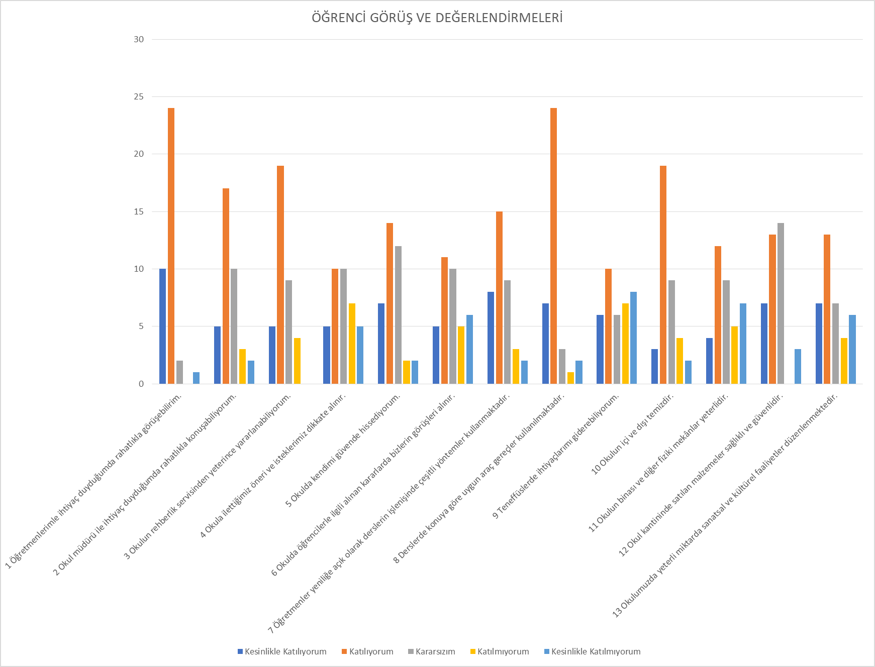

Öğretmenlere uygulanan anketimizin sonuçları aşağıdaki gibidir;
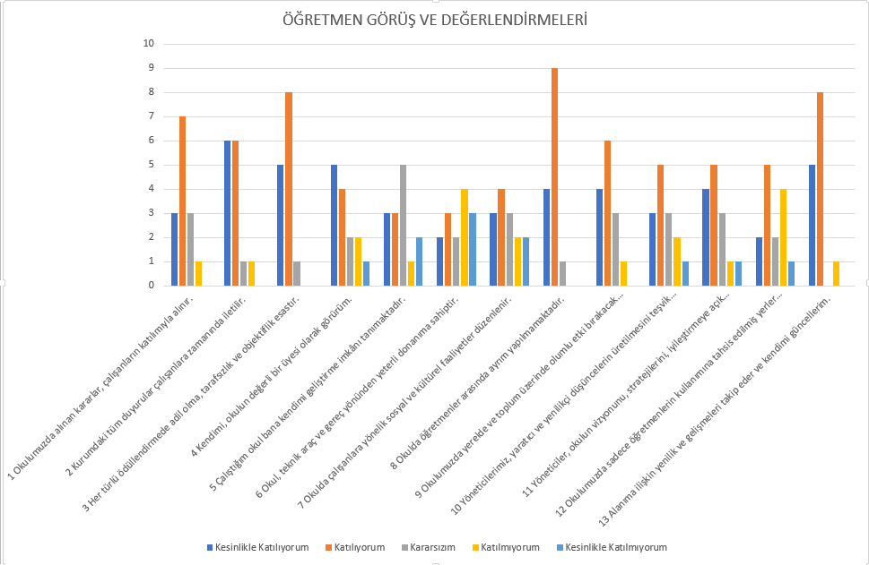

Velilere uygulanan anketimizin sonuçları aşağıdaki gibidir;
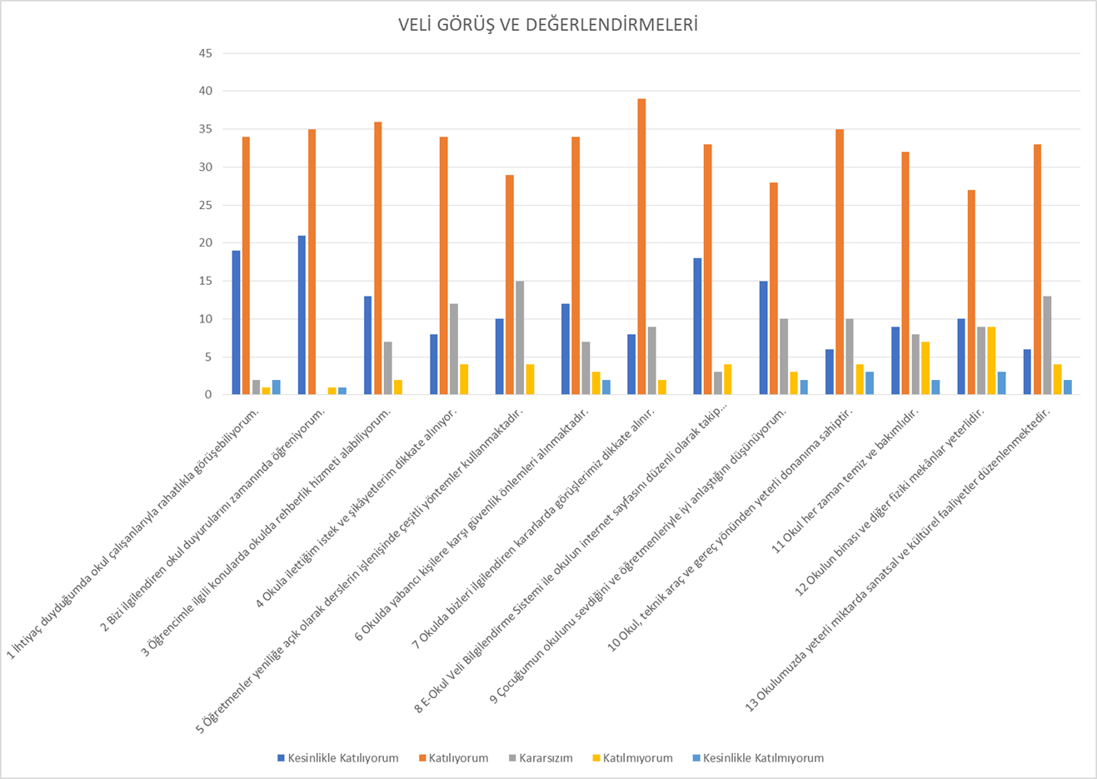

2.7. Okul/Kurum İçi Analiz
Kurum içi analiz bölümünde kurumun; teşkilat yapısı, insan kaynakları, teknolojik kaynakları, mali kaynaklar durumu, kurum kültürü, kurumun araç, bina envanteri ve istatistiki veriler ile ilgili mevcut durumu ifade edilmektedir. Kuruluş içi analizin yapılabilmesi amacıyla 5 Eylül Anadolu Lisesi Müdürlüğü bünyesinde yer alan birimlerden ihtiyaç duyulan veriler toplanmış ve analiz edilmiştir.
Öğrenci Sayıları
SINIFI | Kız | Erkek | Toplam | SINIFI | Kız | Erkek | Toplam
9-A | 23 | 12 | 35 | 11-C | 10 | 5 | 15
9-B | 22 | 12 | 34 | 12-A | 10 | 15 | 25
10-A | 24 | 8 | 32 | 12-B | 16 | 11 | 27
10-B | 25 | 8 | 33 | 12-C | 15 | 8 | 23
11-A | 21 | 9 | 30 | 12-D | 10 | 17 | 27
11-B | 19 | 8 | 27 | Toplam: | 195 | 113 | 308

Yabancı Uyruklu Öğrenci Sayısı: | 2 Kız Öğrenci 10.Sınıf, 1 Kız Öğrenci 11. Sınıf olmak üzere toplam 3 Yabancı uyruklu öğrencimiz bulunmaktadır.
Kaynaştırma Öğrenci Sayısı: | Bedensel Yetersizlik tanısı bulunan 1 Kız öğrencimiz bulunmaktadır.
Devamsızlık Verileri: | Okula devam etmeyen 9.Sınıf öğrencisi :1 Erkek  Okula devam etmeyen 11.Sınıf öğrencisi : 3 Kız, 1 Erkek  Okula devam etmeyen 12.Sınıf öğrencisi : 2 Kız, 2 Erkek ( 1 Kız 2 Erkek Beklemeli Öğrenci)  Özürlü ve özürsüz devamsızlık toplamı 25 ve üzeri 26 öğrencimiz bulunmaktadır.  Devam ve devamsızlık verileri sınıf rehber öğretmenleri ve Önleme,Yönlendirme ve Müdahale Komisyonu tarafından izlenmektedir.
Sosyal-kültürel-bilimsel ve sportif başarı verileri | Okulumuz futbol ve voleybol takımları ilçe genelinde yapılan yarışmalarda dereceler almaktadır.Okul Sporları kapsamında güreş, bilek güreşi vb. kategorilerde öğrencilerimiz ödül ve dereceler almaktadır.İlçenin düzenlediği kompozisyon yarışmalarında da ilk 3’e giren öğrencilerimiz bulunmaktadır.
Öğrenme Stilleri Envanteri: | Öğrencilerimiz görsel,işitsel, bedensel-kinestetik olarak öğrenmektedirler.
Akademik Başarı Verileri: | Okulumuzun 2022-2023 yılsonu başarı ortalaması 66,793 puandır.Öğrencilerimizden her yıl yaklaşık 20 öğrenci takdir,80 öğrenci teşekkür,20 öğrenci onur belgesi almaktadır.
Okul Disiplinini Etkileyen Faktörler: | Sosyal medya kullanımı,ailelerin tutumları,öğrencilerin ve ailelerin sosyolojik yapıları,ailelerin çoğunun parçalanmış olması,öğrencilerin popüler olma isteği,okulun konumu,okulda güvenlik görevlisinin olmaması

İnsan Kaynakları Verileri
Unvan* | Erkek | Kadın | Toplam
Okul Müdürü ve Müdür Yardımcısı | - | 2 | 2
Sınıf Öğretmeni | - | - | -
Branş Öğretmeni | 11 | 18 | 29
Rehber Öğretmen | - | 1 | 1
İdari Personel | - | 1 | 1
Yardımcı Personel | 1 | 1 | 2
Güvenlik Personeli | - | - | -
Toplam Çalışan Sayıları | 12 | 20 | 32

Personelin Öğrenim Durumu:
Doktora | 0
Yüksek lisans (tezli) | 0
Yüksek lisans (tezsiz) | 6
Lisans | 22
Ön lisans | 1
Enstitü | 0
Lise | 0
Ortaokul | 1
İlkokul | 0
TOPLAM | 30

Öğrenme Ortamı Verileri |  | Özel Alanlar | Var | Yok
Okul Kat Sayısı | 4 | Çok Amaçlı Salon | X
Derslik Sayısı | 17 | Çok Amaçlı Saha | X
Derslik Alanları (m2) | 50 m2 | Kütüphane | X
Kullanılan Derslik Sayısı | 11 | Fen Laboratuvarı | X
Şube Sayısı | 11 | Bilgisayar Laboratuvarı | X
İdari Odaların Alanı (m2) | 35 | İş Atölyesi |  | X
Öğretmenler Odası (m2) | 50 | Beceri Atölyesi |  | X
Okul Oturum Alanı (m2) | 700 | Pansiyon |  | X
Okul Bahçesi (Açık Alan)(m2) | 12399
Okul Kapalı Alan (m2) | 660
Sanatsal, bilimsel ve sportif amaçlı toplam alan (m²) | 300
Kantin (m2) | 80
Tuvalet Sayısı | 9
Diğer (………….)

2.7.1. Kurum Kültürü
Kurum kültürü, bir kurumun içsel değerlerini, inançlarını, normlarını, davranış biçimlerini ve paylaşılan tutumlarını yansıtan bir kavramdır. Bir bakıma, kurum kültürü, bir kurumun kişiliği olarak düşünülebilir. Kurum kültürü, çalışanların nasıl çalıştığı, nasıl etkileşimde bulunduğu, organizasyonun hedeflerine ve değerlerine nasıl bağlı olduğu gibi faktörleri içerir.

Kurum kültüründe:
- Değerler ve İnançlar :. Öğrencilerimize iyi bir insan, iyi bir vatandaş olma temel hedef olarak kazandırılmaya çalışılmaktadır
- Normlar ve Davranış Biçimleri: Okulumuzda, eğitimin evrenselliği ilkesi ve "tüm öğrenciler öğrenebilir ve tüm öğretmenler öğretebilir" anlayışı üzerine dayalı bir kurum kültürü oturtulmaya çalışılmaktadır. Bunun bir gereği olarak her türlü öneri, bilgi ve uygulamalar mevzuatına bilgi ve kültüre dayandırılmaya çalışılmaktadır,
- İletişim Tarzı: Okulumuz personeli arasında saygı ve empatiye dayalı bir iletişim ve üst düzeyde paylaşım ve yardımlaşma vardır. Bu çerçevede zümre içinde ve zümreler arası işbirliği yapılmaktadır. Toplantılarda mevzuat tekrarından daha çok personeli güçlendirmeye dönük bilgi alış-verişine ağırlık verilmektedir
- Liderlik Tarzı: Acil konular dışında tüm kararlar öğretmen kurulunda ya da diğer kurul, ekip ve komisyonlarda alınmaktadır. Kişisel karar ve uygulamalar okulumuzun benimsemediği yönetim anlayışı olarak görülmektedir
- Çalışan Memnuniyeti ve Bağlılık: Okulumuzda çalışanlar arasında iletişimi ve ilişkileri güçlendirmeye dönük olarak özel günlerde hediyeler alınmakta, hep birlikte yemek yenilmektedir. Bugün için okulumuzun köklü geleneği olarak bahar şenliği ve kahvaltılar diyebiliriz.
- Değişime Açıklık: Okulumuzdaki bireyler her türlü değişime açıktır.
- Dışarıya Yansıma: Oluşturulan kurum kültürü Öğretmen-öğrenci-veli üçgeninde dışarıya olumlu bir şekilde yansımaktadır.

2.7.2. İnsan Kaynakları
Tablo 2 Öğretmen Hizmet Süreleri
Hizmet Süreleri | Branşı | Kadın | Erkek | Hizmet Yılı
1-3 | Türk Dili ve Edebiyatı | 0 | 1 | 3
 | Rehberlik ve Psikolojik Danışmalık | 1 | 0
 | Almanca | 1 | 0
4-6 | Görsel Sanatlar | 2 | 0 | 4
 | Türk Dili ve Edebiyatı |  |  | 5
7-10 | Fizik | 0 | 4 | 9
 | Matematik
 | Beden Eğitimi ve Spor
 | İngilizce | 4 | 0
 | Biyoloji
 | Bilişim Teknolojileri ve Yazılım |  |  | 7
 | Tarih |  |  | 8
11-15 | İngilizce | 2 | 0 | 12
16-20 | İngilizce | 1 | 1 | 17
 | Müzik |  |  | 16
20 ve üzeri | İngilizce | 2 | 0 | 31
 |  |  |  | 21
 | Türk Dili ve Edebiyatı | 0 | 2 | 23
 |  |  |  | 22
 | Felsefe | 0 | 1 | 31
 | Biyoloji | 1 | 0 | 25
 | Kimya | 0 | 1 | 28
 | Matematik | 1 | 1 | 26
 |  |  |  | 20
 | Tarih | 0 | 1 | 28

Tablo 3 Öğretmen Sirkülasyon Oranları
 | Kurumdan Ayrılan Öğretmen |  |  | Kuruma Katılan Öğretmen
 | 2021 | 2022 | 2023 | 2021 | 2022 | 2023
Toplam | 8 | 6 | 10 | 4 | 2 | 3

Tablo 4 Öğretmenlerin Katıldığı Hizmet içi Eğitim Programları
Adı Soyadı | Branşı | Katıldığı Hizmet içi Eğitim Programı Sayısı
Alpay TEZ | Fizik | 34
Arif GÜLER | Matematik | 35
Bahadır YILDIRIM | Müzik | 23
Beyhan EROĞLU İLBOĞA | Biyoloji | 53
Burcu CEYLAN ÇINAR | İngilizce | 26
Çağla ÖNDER | Türk Dili ve Edebiyatı | 22
Enis DÜLGER | Matematik | 22
Fazilet ERBİL BOYAR | Görsel Sanatlar | 23
Ferhat EVCİN | Matematik | 38
Gönül AYDOĞMUŞ | İngilizce | 134
Hediye KESGİN | İngilizce | 30
Hüseyin BÜLBÜL | Felsefe | 51
İlkay BOZDEVECİ | Türk Dili ve Edebiyatı | 37
Kevser ÖZER | Tarih | 28
Mehmet Kutalmış ÇAKATAY | Türk Dili ve Edebiyatı | 19
Mutlu Pınar VARDAR | Matematik | 16
Neşe KALYONCU | Biyoloji | 47
Nefise KILIÇASLAN | Bilişim Teknolojileri ve Yazılım | 29
Nilgün SİDAR SOĞANCI | İngilizce | 39
Orhan ÖZKAN | Beden Eğitimi ve Spor | 29
Orhan MEYDAN | Türk Dili ve Edebiyatı | 38
Selda YAKUT | İngilizce | 109
Sevgi GÜLTEKİN | Almanca | 18
Yüksel YÜKSEK | Kimya | 40
Zeynep Tuğçe DENİZ | İngilizce | 29
Zafer OĞUZ | Tarih | 27
Zülal YAKUT | Rehberlik | 17

Tablo 4 Kurumdaki mevcut Hizmetli/Memur Sayısı
Sıra | Görevi | Kadın | Erkek | Eğitim Durumu | Hizmet Yılı
1 | Memur | 1 | 0 | Önlisans | 21
2 | Sürekli İşçi | 0 | 1 | Ortaokul

Tablo 5 Okul Rehberlik Hizmetleri
Mevcut Kapasite |  |  |  | Mevcut Kapasite Kullanımı ve Performans
Psikolojik Danışman Norm Sayısı | Görev Yapan Psikolojik Danışman Sayısı | İhtiyaç Duyulan Psikolojik Danışman Sayısı | Görüşme Odası Sayısı | Danışmanlık Hizmeti Alan |  |  | Rehberlik Hizmetleri İle lgili Düzenlenen Eğitim/Paylaşım Toplantısı vb. Faaliyet Sayısı
 |  |  |  | Öğrenci Sayısı | Öğretmen Sayısı | Veli Sayısı | Öğretmenlere Yönelik | Öğrencilere Yönelik | Valilere Yönelik
1 | 1 | 0 | 1 | 300 | 27 | 25 | 4 | 12 | 5

2.7.3. Teknolojik Kaynaklar
Okuldaki araç gereç ve fiziki mekanların tamamı tablo halinde gösterilir.
Akıllı Tahta Sayısı | 24 | TV Sayısı | 4
Masaüstü Bilgisayar Sayısı | 6 | Yazıcı Sayısı | 5
Taşınabilir Bilgisayar Sayısı | 2 | Fotokopi Makinası Sayısı | 5
Projeksiyon Sayısı | 1 | İnternet Bağlantı Hızı | 10000mb/s

2.7.4. Mali Kaynaklar
5018 sayılı Kamu Mali Yönetimi ve Kontrol Kanunu, kalkınma planları ve programlarında yer alan politika ve hedefler doğrultusunda, kamu kaynaklarının etkili, ekonomik ve verimli bir şekilde elde edilmesi ve kullanılmasını; hesap verebilirliğin ve mali saydamlığın sağlanmasını, kamu bütçelerinin hazırlanmasını, uygulanmasını; tüm mali işlemlerin muhasebeleştirilmesini, raporlanmasını ve mali kontrolün düzenlenmesini amaçlamaktadır.
Tablo 6. Yıllara Gelen ve Harcanan Ödenek Tablosu
Kaynaklar | 2023 | 2024 | 2025 | 2026 | 2027 | 2028
Gelen Bütçe | 45.750 | 50.000 | 60.000 | 70.000 | 80.000 | 90.000
Okul Aile Birliği | 70.000 | 85.000 | 100.000 | 115.000 | 130.000 | 145.000
Kira Gelirleri | 22.680 | 30.000 | 40.000 | 50.000 | 60.000 | 70.000
Döner Sermaye | 0 | 0 | 0 | 0 | 0 | 0
Proje gelirleri | 0 | 0 | 0 | 0 | 0 | 0
Toplam | 138.430 | 165.000 | 200.000 | 235.000 | 270.000 | 305.000

2.8. PESTLE Analizi
PESTLE analizi, bir kurumun veya projenin dış çevresini değerlendirmek için kullanılan bir stratejik yönetim aracıdır. "PESTLE" kısaltması, analizin beş temel faktörünü temsil eder: Politik, Ekonomik, Sosyal, Teknolojik ve Çevresel. Bu beş faktör, bir organizasyonun faaliyetlerini etkileyen dış çevre koşullarını ve belirleyicilerini tanımlamak için kullanılır. Bu analiz, işletmelerin güçlü yönlerini vurgulayarak fırsatları değerlendirmelerini ve aynı zamanda zayıf yönleri ve tehditleri ele alarak stratejilerini geliştirmelerini sağlar.
a) Politik Faktörler
Eğitim politikalarına yön veren kanunlar incelendiğinde; 1924 yılında kabul edilen Tevhid-i Tedrisat Kanunu ile bütün eğitim kurumları tek çatı altında toplanıp Eğitim Bakanlığına bağlanmıştır. Maarif Teşkilatı Hakkındaki Kanunu (2 Mart 1926) ile eğitim sisteminde değişiklikler meydana getirilmiştir. 1739 sayılı Millî Eğitim Temel Kanunu ile Türk Millî Eğitiminin düzenlenmesinde esas olan amaç ve ilkeler belirlenmiştir. 18.08.1997 tarih ve 4306 sayılı yasa ile 1997/98 öğretim yılından itibaren 8 yıllık kesintisiz zorunlu eğitime geçilmiştir. Ancak 11.04.2012 tarihli ve 28261 sayılı Resmi Gazete’de yayımlanan 6287 sayılı İlköğretim ve Eğitim Kanunu İle Bazı Kanunlarda Değişiklik Yapılmasına Dair Kanun ile zorunlu eğitim 12 yıla çıkarılmıştır. Ayrıca AB Müktesebatına uyum sürecinde eğitim alanında köklü değişikliklerin yapılması ve eğitime %100 Destek Kampanyası vb. ulusal ve uluslararası projelerle eğitime aktarılan pay her geçen gün artmaktadır.

b) Ekonomik Faktörler
Susurluk ekonomik anlamda tarım, hayvancılık, sanayi olmak üzere oldukça geniş bir yelpazeye sahiptir. Tarımsal ekonomi toprağın işlenmesinden gıda sanayisine kadar geniş bir alanı kapsamaktadır. Susurluk’ta toprak mahsulü, ormancılık ve hayvancılık önemli gelir kalemlerini oluşturmaktadır. Küçükbaş ve büyükbaş hayvancılık, ve arıcılık gibi uğraş alanları Susurluk ilçesinin hayvancılık sektöründeki gelir kaynaklarını oluşturmaktadır. İlçe topraklarının engebeli yapısı hayvancılıkta yol alınmasına neden olmuştur. İlçe ekonomisi büyük oranda küçük ve büyük baş hayvancılığa ve ondan elde edilenlerin işlenmesine dayanır.
Yörsan Süt ve Süt Ürünleri Fabrikası ile Susurluk Şeker Fabrikası ilçe merkezinde bulunur. İlçe köylerinde ise Assan Aş ve Fide Aş Konserve Fabrikaları, Ümiteli Köyünde Ahi Güven ve Uçar Donmuş Gıda Fabrikaları ile Askon Meyve Suyu Fabrikası bulunmaktadır. Dört Mevsim Et Aş Entegre Tesisi, Türkiye'nin en önemli hijyenik et ve et ürünleri üretim tesisleri arasında bulunmaktadır.. Susurluk, ayranı ile meşhurdur. İlçe sınırlarında, Bursa-İzmir karayolunda olması sebebiyle, pek çok dinlenme tesisi bulunur. Dinlenme tesisleri ve beraberindeki fabrika satış mağazaları ilçe ekonomisine ve istihdama çok büyük katkılar sağlamaktadır. lçede aynı zamanda, meyveciliği geliştirme projesi kapsamında, meyve üretimi de teşvik edilmekte, İlçe Tarım Müdürlüğü ve S.S. Susurluk ve Köyleri Yaş Sebze Meyve Yetiştiricilikleri Kooperatifi fidan desteği sağlamakta, Seracılık faaliyetleri de yaygınlaşmaktadır.
Tarım arazilerinin % 92'si tarım arazisi, %6'sı Sebze - Meyve alanı, %0,5'i Bağlık arazi, geriye kalan %1,5'i nadas alanı olarak kullanılmaktadır.

c) Sosyal/Kültürel Faktörler
Doğu kesimini Çataldağ (1336 m), batı kesimlerini Sularya dağlarının uzantısı olan Keltepe (881 m) engebelendirir. Dağlık alanlar ormanlarla kaplıdır. Susurluk ilçesi deniz seviyesinden ortalama olarak 63 m yüksekliktedir. Fazla yüksek olmayan engebeli arazilerden oluşan ilçe toprakları, ilin kuzey doğusunda yer almaktadır. İlçe merkezinin doğusundan (Simav) Susurluk Çayı geçmekte ve şehri eski Susurluk ve Karşıyaka Mahallesi olarak ikiye bölmektedir, ilçenin güney batısından gelip şehrin içinden geçen Hatap deresi, şehrin doğusunda Susurluk Çayı'yla birleşmektedir. Şehrin doğusunda yer alan Çataldağ'dan gelen ve Susurluk Çayı'yla birleşen Çaylak Deresi ilçenin su kaynağı olmuştur. Kıyısında Çaylak Mesire Yeri vardır. İlçede 2 adet kaplıca vardır. Biri Bandırma yolundaki Ilıcaboğazı Kaplıcaları (şehir merkezinden yaklaşık 23 km) diğeri ise Yıldız Köyü Kaplıcaları Balıkesir yolunda şehir merkezine yaklaşık 17 km mesafededir. Ayrıca Türkiye'nin en büyük alışveriş merkezlerinden Festiva Outlet Park Balıkesir karayolunda Susurluk'a 10 km mesafede yer almaktadır.
Susurluk nüfusu 2023 yılına göre 38.025. Bu nüfus, 18.770 erkek ve 19.255 kadından oluşmaktadır. Yüzde olarak ise: %49,36 erkek, %50,64 kadındır.
Ulaşım imkânları bakımından ilçe merkezi çok elverişli bir konumda olup, İstanbul, İzmir, Balıkesir ve Bandırma (Hızlı Feribot) karayolu üzerindedir. İlçe merkezi etrafında bulunan dinlenme tesisleri birçok vatandaşa istihdam sağlamaktadır. İlçenin Balıkesir’e uzaklığı 45 km, Bursa iline uzaklığı 108 km'dir. Susurluk merkezinden çevre il, ilçe ve köylerin hepsine ulaşım imkânı vardır. 9 mahallenin ulaşımı stabilize yol, 35 mahallenin ulaşımı asfalt yol ile sağlanmaktadır. İzmir-Bandırma demiryolu ilçeden geçmekte olup, en yakın sivil hava alanı ise 108 Km. uzaklıktaki Bursa hava alanıdır. Bandırma’dan her gün karşılıklı olarak düzenlenen Bandırma-İstanbul Hızlı Feribot seferleri ilçe için de ayrı bir yarar sağlamaktadır.. Ayrıca Otoyol 5 (İstanbul - İzmir Otoyolu) da buradan geçmektedir.
Her yıl Susurluk ‘un kurtuluş günü olan 5 Eylül Susurluk Ayran festivali olarak coşkulu bir şekilde farklı etkinlikler ile kutlanmaktadır. Antik tiyatro bulunup konserler düzenlenmektedir. Çataldağ’a doğa yürüyüşleri yapılmaktadır. İlçemizde belli aralıklarla kongre ve kültür merkezinse sinema etkinlikleri, tiyatro gösterileri ve konserler düzenlenmektedir.
Susurluk’un sosyal ve kültürel açıdan zengin bir ilçe olması öğrencilerimizin çeşitli birçok kursa katılmasını olanaklı kılmaktadır. Farklı aktivitelere katılım ile enerjilerini atan öğrenciler eğitim öğretim faaliyetlerine daha fazla motive olmaktadır.
d) Teknolojik Faktörler
Eğitim ile Teknoloji arasında kapsamlı ve birbiriyle bir ilişki içinde bir etkileşim bulunmaktadır. Eğitim sürecinde Teknoloji kullanımı, öğrenme öğretme ortamında kullanılan öğretim yöntem ve teknikleri ve kullanılan araçları değiştirdiği gibi öğrenmeyi daha kolay ve anlaşılır hale getirdiği bilinmektedir. Eğitimde Teknoloji kullanımının öğrenmeyi kişiselleştirme, bilgiyi ulaşılabilir kılma, öğrenmeyi kolaylaştırma, öğrenme ortamının zenginleştirilmesi bakımından fayda sağladığını söyleyebiliriz. İlimiz genelinde teknolojik gelişmeler incelendiğinde, FATİH Projesi kapsamında ilimiz genelindeki kurumların donanım bileşenleri olan etkileşimli tahta ile hızlı ve güvenilir internet altyapısı ile eğitim sürecinde zenginleştirilmiş. Ayrıca öğrencilerimizin çevrim içi ortamda kişiselleştirilmiş eğitim ortamlarını sağlamak amacıyla Eğitim Bilişim Ağı (EBA) da zengin ve çeşitli elektronik içerikler (animasyon, simülasyon, video, test) sunulmuştur. Ayrıca ilçemizdeki kurumların Bilişim Teknolojileri Laboratuvarının bilgisayar ve internet altyapıları yenilenerek üreten nesiller oluşturmak, öğrencilerimizin 21. yy becerileri olarak bilinen kodlama ve programlama becerilerini geliştirmek amacıyla eğitimler verilmektedir

e) Legal/Yasal Faktörler
Hukuk, toplumun veya toplumu oluşturan bireylerin ortak iyiliğini sağlamak amacıyla konulan ve kamu gücü aracılığıyla desteklenen hak ve yasaların toplamı olarak ifade edilebilir. Bu bağlamda toplumsal düzenin sağlanması amacıyla yasalar oluşturulmaktadır. Yasalarda belirtilen hakların korunması ya da yasaların uygulanmasının sağlanması ise hukuk yoluyla sağlanmaktadır. 14/6/1973 tarihli ve 1739 sayılı Millî Eğitim Temel Kanunu ve 25/8/2011 tarihli ve 652 sayılı Millî Eğitim Bakanlığının Teşkilât ve Görevleri Hakkında KHK hükümleri temel alınarak kurumumuzda hukuk hizmetleri yürütülmektedir.

f) Ekolojik Faktörler
Ekoloji bir bölgede iklime bağlı olarak oluşan canlıları ifade eden bir kavramdır , Akdeniz iklimi ile Karadeniz iklimi arasında bir geçiş iklimi tipine sahiptir. Kışların çok sert geçmediği havzada yaz dönemlerinde de kuraklıklar görülebilmektedir. Yıllık toplam yağışın çoğunluğu kışın düşer. Farklı iklim özelliklerinin bir arada olması sebebiyle bitki örtüsü oldukça çeşitlilik göstermektedir. Orman alanları ilçe topraklarının %21 ini teşkil etmektedir. Orman alanlarının hakim ağaçtürü Kayın (Fagus) tur Ormanların büyük bir kısmını ise karaçam, kızılçam, kayın, gürgen, meşe, gibi ağaç türleri oluşturmaktadır. Ayrıca bitki örtüsü yönünden zengin olan Çataldağı,Çaylak Mesire Alanı doğa güzellikleridir. Şekerpancarı, Domates, Biber, Ayçiçeği, Buğday ve diğer tarım ürünleridir. Tarım arazilerinin % 92'si tarım arazisi, %6'sı Sebze - Meyve alanı, %0,5'i Bağlık arazi, geriye kalan %1,5'i nadas alanı olarak kullanılmaktadır. Susurluk’un zengin bir ekolojiye sahip olması gezilerin düzenlenmesi, doğa yürüyüşlerinin yapılması ve canlıların doğal ortamında gözlenmesi gibi çeşitli aktivitelerin yapılmasına olanak vermektedir.

2.9. GZFT (Güçlü, Zayıf, Fırsatlar, Tehditler) Analizi
GZTF analizi, bir kurumun veya projenin içsel güçlü yönleri, içsel zayıf yönleri, dışsal fırsatları ve dışsal tehditleri değerlendirmek için kullanılan bir stratejik planlama aracıdır. GZTF analizi, bir kurumun iç ve dış çevresini anlamak için kullanılan etkili bir yöntemdir. Bu analiz, organizasyonun hangi alanlarda güçlü olduğunu, neleri geliştirmesi gerektiğini, dış çevredeki fırsatları nasıl değerlendirebileceğini ve karşılaşabileceği tehditlere nasıl hazırlıklı olması gerektiğini belirlemeye yardımcı olur. GZFT analizinde paydaşların görüşleri doğrultusunda kurumun güçlü ve zayıf yönleri ile birlikte kurumun gelişiminde etkili olabilecek fırsat olanakları ve kurumun geleceğini olumsuz anlamda etkileyebilecek tehdit unsurları tespit edilmektedir. GZFT analizinde güçlü ve zayıf yönler kurum içi analiz kısmını oluştururken fırsatlar ve tehditler bölümleri ise çevre analizi kısmını oluşturmaktadır. GZFT analizinden elde edilen veriler ‘’Geleceğe Yönelim’’ bölümünde yer alan amaç ve hedeflerin oluşmasına zemin hazırlamıştır. GZFT analizinin sonuçları aşağıdaki tablolarda verilmiştir.

Tablo 7. GZFT Analizi
GÜÇLÜ YÖNLER
- Diğer kurumlarla yürütülen yerel projeler  - Oturmuş bir kurum kültürüne sahip olma  - Sosyal medyanın etkili kullanımı  - Yeniliklere açıklık ve eğitim olanaklarına ulaşılabilirlik  - Kurum sitesinin etkin, aktif ve güncel kullanımı  - Eğitim öğretim kurumlarına yapılan ziyaretler  - Tam gün eğitimin varlığı  - Üniversiteler ile işbirliği yapabilme kabiliyeti  - Resmi yazışmalara hızlı cevap verilmesi  - Kurumlar arası işbirliklerinin gerçekleştirilmesi  - Planlı çalışma sisteminin olması  - Sosyal, kültürel ve sportif faaliyetlerin gerçekleştirilmesi  - Sorunlara çözüm odaklı hızlı bir yaklaşımın sergilenmesi  - Bilim fuarlarının yapılması  - Değerler eğitiminin önemsenmesi  - Ulusal ajans projelerinin gerçekleştirilmesi  - Rehberlik hizmetlerinin gerçekleştirilmesi  - Hizmet içi eğitim faaliyetlerinin yapılması  - TÜBİTAK projelerinin desteklenmesi  - Projelerin desteklenmesi  - Öğrenci odaklı, yapıcı, destekleyici eğitimSportif ve kültürel etkinliklere katılım oranı  - Akran iletişiminin güçlü olması,  - Okul çalışanlarının kurum kültürüne bağlılıkları  - Öğretmenlerin okulun sosyal ve kültürel faaliyetlerinde gönüllü çalışmaları  - Öğretmenlerin bilimsel ve teknolojik yeniliklere açık olması  - Tüm çalışanların alınan kararlarda katılım sağlamaları  - Veli okul işbirliğinin gelişmiş olması  - Velilerin alınan kararlarda katılımcı olması  - Velilerin öğrencileri ile yakından ilgilenmeleri  - Okulda yapılacak sosyal ve sportif faaliyetleri desteklemeleri  - Okul binasının kuruma ait olması  - Binanın fiziki kapasitesinin yeterli olması  - Okul bahçesinin öğrenciler için yeterli olması  - Şehir merkezinden uzak olması nedeniyle gürültü ve şehirsel etmenlerden (trafik,güvenlik sorunları vb.) etkilenmemesi  - Okul kütüphanesinin öğrenci ve öğretmenler için yeterli donanım ve fiziki kapasitesiye sahip olması  - Ders labaratuvarının ders materyalleri açısından yeterli olması  - Öğrenciler için dinlenme alanlarının bulunması | - Okullardaki eksik öğretmen sayısının giderilmesi  - Fiziki yapılara yatırımların gerçekleştirilmesi  - Yeterli donanım sağlanması  - Okul ve çevresinin temizliğine önem verilmesi  - Eğitim materyallerinin temin edilmesi  - Teknolojik altyapının iyileştirilmesi  - Okulların daha güvenli ve sosyal olarak yapılandırılması  - Özlük faaliyetlerinin gerçekleştirilmesi  - Okulların bahçe düzenleme faaliyetlerinin yapılması  - Personel ilişkilerinin iyi olması  - Öğrenci başarısını artırmaya yönelik bilimsel faaliyetlerin gerçekleştirilmesi  - Kitap okuma faaliyetlerinin yapılması  - Başarı odaklı çalışma sisteminin oluşturulması  - Yenilikçi yaklaşımların benimsenmesi  - Destekleme ve yetiştirme kurslarının açılması  - Bağımlılıkla mücadele eğitimleri ve bilgilendirme çalışmaları  - Okullara destek verilmesi  - Okul çalışanları, tüm paydaşları ile sağlıklı bir iletişim sürdürmektedir.  - Çalışanlar kurum dışında da farklı etkinliklerle bir araya gelmektedir.  - İdareciler; çalışanların, öğrencilerin ve velilerin görüşme isteklerine her zaman olumlu cevap verir.  - Çalışanlar arasında yatay ve dikey iletişim sağlıklı bir şekilde sürmektedir.  - Kantinin öğrencilerin ihtiyaçlarını karşılayacak kapasitede olması  - Okul ihtiyaçları için gerekli olan ödenekler zamanında gönderilmektedir  - Okul Aile Birliği, okul bütçesine katkı sağlamaktadır.  - Okul idarecileri liderlik vasıflarına sahiptir  - İdareciler kurum kültürünün devamı için her türlü çalışmayı yapmaktadır.  - İdareciler arası işbirliği üst seviyededir.  - Okul idarecileri mesleki ve idari tecrübeye sahiptir.  - Okul yönetiminde demokratik bir anlayışa sahiptirler.  - İş dağılımının sağlıklı bir şekilde yapılması, işlerde aksama yaşanmamasını sağlar.

ZAYIF YÖNLER
- Öğretmenlere yönelik sosyal faaliyet eksikliği  - Velilere yönelik eğitimlerin az olması  - Ailelere yönelik eğitimin azlığı  - Hizmet içi eğitimlerin kapsamının az olması  - Görevlendirmelerin eğitim öğretim yılı başladıktan sonra gerçekleştirilmesi  - Okullarda teknolojik faaliyetlerin gerçekleştirilmemesi  - Ders araç gereç eksikliği  - Ders saatlerinin fazlalığı  - Eğitim-öğretim dışı çalışmanın fazla olması  - Sosyal faaliyetlerin yetersiz olması  - Evrak işlerinin fazla olması  - Akademik hedefi olan öğrencilerin az olması  - İlçe Merkezi dışından gelen öğrenci sayısının fazla olması.  - Yerleştirme puanına göre gelen öğrencilerin (11.,12. Sınıf) seviyelerinin düşük olması  - Öğrencilerin devamsızlık sorunu olması  - Teknolojinin olumsuz etkileri  - Çevre faktörleri  - İl merkezinden gelen öğretmenlerin sayısının fazla olması  - Norm eksikliği nedeniyle öğretmenlerin ders yükünün fazla olması  - Görevlendirilen ücretli öğretmenlerin tecrübesizliği  - Okulda memurun olmaması  - Hizmetli sayısının yetersiz olması  - Destek Personel sayısı yetersiz | - Okullara verilen maddi desteğin eşit olmaması  - Okullardaki fiziksel ihtiyaçlar  - Çalışma alanlarındaki personellerin yazı, iş ve işlemlerde daha kapsamlı bilgiye sahip olması gerekliliği  - Okullarda hizmetli personel eksikliği  - Sportif malzemelerin yetersiz olması  - Ücretli öğretmen atamalarının çok geç yapılması  - Spor alanlarının az olması  - Yerel projelerde niteliğin azalması  - Velilerin gelir düzeylerinin orta seviyenin altında olması  - Velilerin eğitim seviyelerinin düşük olması  - Bölgedeki sanayi alanında vardiyalı çalışan velilerimizin çocukları ile yeterli vakit geçirememesi  - Veli-Okul-Öğrenci üçgeninde velinin yetersizliği  - Okul bahçesinin kapısının otomatik olmaması nedeniyle bahçe güvenliğinin sağlanamaması  - Şehir merkezine uzak olması nedeniyle özellikle kış aylarında ulaşım sorunu yaşanması  - Okul yolunun dar ve dik yokuş olması nedeniyle taşıma araçlarının sorun yaşaması  - Okul çevresinde lokanta, kırtasiye vb. olmaması nedeniyle öğrencilerin acil ihtiyaçlarını karşılayamaması.  - Okul bahçesinde sportif faaliyetler için gerekli saha donanımının olmaması  - Öğrenciler için kamelya ve oturma alanlarının olmaması  - Hayırsever ve bağışçıların eğitim için yeterli mali destek sağlamaması  - Personel yetersizliği(formatör,memur,VHKİ,güvenlik,hizmetli,teknisyen,bahçıvan,)  - İş yoğunluğunun fazla olması  - Planlanmamış toplantı veya farklı işler iletişim sürecini olumsuz etkilemektedir.

FIRSATLAR
- Faaliyetlere katılım isteğinin fazla olması  - Etkinliklere verilen önem  - Çevre ile işbirliği  - İletişime açıklık  - Kolay ulaşılabilirlik  - Öğrencilerin ilgi ve ihtiyaçlarının ön plana alınması  - Yeniliklere açık olunması  - İlçedeki resmi ve özel kurum kuruluşlar arası işbirliğinin güçlü olması  - Eğitim alanında bilinçli atılımlar  - İhtiyaçlara uygun projeler  - İlçenin yatırıma açık bir bölge olması  - Kardeş okul projesi  - Hayırseverler  - İlçenin yerleşkesinin şehirler arası anayol üzerinde olması nedeniyle hareketli bir nüfusa sahip olması  - Genç nüfusun fazla olması  - İlin tarihi dokusunun zenginliği  - Manevi ve kültürel zenginlik | - Okul profillerinin güçlü olması  - İl merkezinde okullaşma oranının fazla olması  - Gerçekleştirilen faaliyetlere destek olan kurum ve kuruluşların olması  - Öğretmen ve öğrenci kalitesinin yüksek olması  - Okul-aile-öğrenci işbirliği  - Velilerin eğitime değer vermesi  - Personelin deneyimli olması  - Okulumuzda her sınıfta etkileşimli tahta ve internet erişiminin bulunması  - Bilgisayar laboratuvarının etkin olarak kullanılması  - Bilgisayar öğretmeninin olması  - Öğretmen ve idare odalarında yeterli bilgisayar, yazıcı, fotokopi makinası vb. donanımların bulunması  - Teknolojinin eğitim üzerindeki etkisi  - Kurum çalışanlarının görev yetki ve sorumluluklarının yasal olarak net bir şekilde belirtilmiş olması  - Eğitim öğretimle ilgili mevzuatın yeterli olması  - Eğitim öğretime devamlılığı sağlayacı yasal önlemlerin olması.  - Okulumuzun şehir merkezine uzak ve yüksekte olması nedeniyle hava kirliliği ve gürültü kirliliğinden etkilenmemesi.  - Havasının temiz olması  - Çevre bilincindeki artış

TEHDİTLER
- Bazı branşlarda öğretmen eksikliği  - Kaynakların yanlış noktalara yönlendirilmesi  - Çalışma sürelerinin fazlalığı  - Kültürel farklılıklara uygun olmayan yaklaşımların eğitim öğretime uygulanması  - Politik gelişmelerin toplumda bıraktığı olumsuz izler  - Eğitim sisteminde sürekli yenilenen programlar  - Sınav sistemindeki değişiklikler  - Yerel yönetimlerin eğitim politikaları  - İş alanlarının fazla ve çeşitli olmaması nedeniyle halkın gelir seviyesinin iyi olmaması  - Öğrencilerin yaz ayları ve tatillerde çalışmak zorunda kalması  - Fiyat artışlarının olumsuz etkileri  - Teknolojinin hızlı gelişmesiyle birlikte yeni üretilen cihaz ve makinelerin maliyeti  - Çalışma alanlarının yetersizliği nedeniyle göç vermesi | - Okula ulaşımın zor olması  - Hizmet binalarının yapısal eksikliği  - Planlama konusunda yeterince iyi olunmaması  - Medyanın öğrenci ve toplum üzerindeki olumsuz etkileri  - Eğitim ödeneklerinin azlığı  - Ücretli öğretmen uygulaması  - Sınıf mevcutlarının fazla olması  - Çalışmak zorunda olan genç nüfusun eğitim öğretime gerekli önemi vermemesi.  - Öğrencilerin teknolojik bağımlılıkları  - Televizyon dizileri ve bilgisayar oyunlarına ayrılan zamanın fazla olması.  - Elektrik ve internet kesintisi esnasında tüm işleyişin sekteye uğraması  - Değişen eğitim politikaları  - Mevzuatı ve yasal haklarını bilmeyen çalışanlar  - Okul yerleşkesi nedeniyle olumsuz hava şartlarından daha fazla etkilenmektedir.

2.10. Tespitler ve İhtiyaçların Belirlenmesi
Stratejik planın oluşturulması sürecinde gerçekleştirilen, iç ve dış paydaşların GZFT analiz sonuçlarından elde edilen bilgiler doğrultusunda eğitim ve öğretim sisteminin sorun ve gelişim alanları tespit edilmiştir. GZFT analizi sonuçları doğrultusunda TOWS analizi gerçekleştirilmiştir. TOWS analizinin yapılış amacı güçlü yönlerin daha da güçlendirilmesi, zayıf yönlerin üstesinden gelinmesi, fırsatlardan yararlanılması ve tehditlerin yönetilmesidir. Böylece paydaşların görüşleri dikkate alınarak güçlü ve zayıf yönler ile fırsat ve tehdit oluşturan durumlar saptanmış ve eğitim öğretim alanındaki sorun ve gelişim alanları belirlenmiştir.

Tablo 8. Tespitler ve İhtiyaçlar
Durum Analizi Bölümleri | Tespitler/Sorun Alanları | İhtiyaçlar/Gelişim Alanları
2019 – 2023  Stratejik Planının Değerlendirilmesi | - Pandemi ve deprem sebebiyle gerçekleştirilemeyen kurumsal kapasiteyi geliştirme çalışmalarının arttırılması | - Okulun tanıtım çalışmalarının arttırılması
Paydaş Analizi | - Öğrencilerin okula devamlılıkların sağlanması  - Okul bahçesi dış kapılarının otomatik kapı yapılması  - Okul bahçesinin düzenlenmesi | - 9. sınıfa başlayan öğrencilerin, eğitim öğretim yılı başında oryantasyon sürecinin sağlıklı bir şekilde tamamlanması
Kurum İçi Analiz | - Akademik başarısı düşük öğrencilerin Destekleme ve Yetiştirme Kurslarına yönlendirilerek başarısının arttırılması | - Akademik başarının beklenen düzeye çıkarılması

3. GELECEĞE BAKIŞ

3.1. Misyon, Vizyon ve Temel Değerler
3.2. Amaç ve Hedeflere İlişkin Mimari
3.3. Amaç, Hedef, Gösterge ve Stratejiler

3.1. Misyon, Vizyon ve Temel Değerler
a) Misyonumuz
Nitelikli eğitim kadromuzla uluslararası standartlardaki programlar çerçevesinde, tüm farklılıkları dikkate alarak bireylerin zihinsel, bedensel, sosyal ve Türkçe dil gelişimini destekleyen, ülkemizin ihtiyaç duyduğu iş gücünü karşılayan, becerileri ölçen yeni bir eğitim sistemi ile millî, manevi ve kültürel değerlerine bağlı, sağlıklı nesiller yetiştiren, 34 kisilik sınıflarda öğrenci merkezli uygulanan eğitim ve öğretim ile güler yüzlü ortamda “önce insan” anlayışından yola çıkarak mutlu yarınlara hazırlayan çağdaş bir okul.
b) Vizyonumuz
İstiklalden istikbale, Türkiye Yüzyılı’nı inşa edecek şahsiyet gelişimini önceleyerek geçmişine bağlı, geleceğin güçlü ve sağlıklı bir benlik bilincine sahip nesiller yetiştirip diğer taraftan da dünya ile rekabet edebilir bir hâle getirmek için ; motivasyonu yüksek, öz güven sahibi, merak eden, sorgulayan, analiz yapabilen ama aynı zamanda erdemli, merhametli ,beden, zihin, ahlâk, ruh ve duygu bakımından dengeli ve sağlıklı şekilde millî, manevî, ahlâkî, insani ve kültürel değerleri benimsemiş ve vicdanlı bireyler yetiştirmek.

c) Temel Değerlerimiz

1. Fırsat eşitliği
2. Kültürel ve sanatsal duyarlılık
3. İnsan, toplum, bilim ve çevre duyarlılığı
4. Din ahlak ve değerlere bağlılık
5. Hukuk ve adalet
6. Tarafsızlık, hesap verebilirlik ve şeffaflık
7. Katılımcılık ve istişare kültürü
8. Sorumluluk
9. Vatanseverlik
10.Liyakat

3.2. Amaç ve Hedeflere İlişkin Mimari
Amaç 1: Öğrencilerin eğitim ve öğretime etkin katılımlarıyla süreci tamamlamalarını sağlamak
Hedef 1.1: Öğrencilerin okula erişim, devam ve okulu tamamlama oranları artırılacaktır.
Hedef 1.2: Öğrencilerin ders dışı etkinliklere katılım oranları artırılacaktır.
Amaç 2: Öğrencilerin ilgi, yetenek ve akademik becerileri doğrultusunda üst öğretime hazırlanması, yaratıcı, yenilikçi, girişimci, üretken, kalkınmaya destek veren, bireyler olarak yetiştirilmesi sağlanacaktır.
Hedef 2.1: Öğrencilerin derslerdeki akademik başarısı artırılacaktır.
Hedef 2.2 : Öğrencilerin ilgi, beceri ve yetenekler geliştirilerek üst öğrenime yerleşen öğrenci oranını artırmak
Hedef 2.3. Öğrencilerin akademik başarısının arttırılması ve yaşam becerilerinin geliştirilmesi için rehberlik faaliyetleri güçlendirilecektir.
Hedef 2.4. Öğrencilerin ulusal/uluslararası projelere katılım oranları ve hareketlilik sayısı yükseltilerek beceri temelli yabancı dil öğrenme yeterlilikleri artırılacaktır.
Amaç 3: Okulun amaçlarına ulaşmasını sağlayacak kurumsal imkân ve yetkinlikler verimli ve sürdürülebilir bir şekilde geliştirilecektir.
Hedef 3.1: Okulun fiziki mekânları ihtiyaç ve hedefleri doğrultusunda iyileştirilmesi sağlanacaktır.
H3.2. Okul yöneticilerinin ve öğretmenlerin mesleki gelişimleri ve motivasyonları güçlendirilecektir.
Hedef 3.3: Eğitim ve öğretimin sağlıklı ve güvenli bir ortamda gerçekleştirilmesi için okul sağlığı ve güvenliği geliştirilecektir
Hedef 3.4:İklim değişikliğinin olumsuz etkilerini azaltmak ve çevresel sürdürülebilirliği sağlamak için tasarruf tedbirleri
kapsamında enerji verimliliği artırılacaktır.

3.3. Amaç, Hedef, Gösterge ve Stratejiler
Tablo 9. Hedef Kartları
TEMA |  | EĞİTİM ÖĞRETİME ERİŞİM VE KATILIM
Okul Kurum Türü |  | Lise
Amaç 1 |  | Öğrencilerin eğitim ve öğretime etkin katılımlarıyla süreci tamamlamalarını sağlamak
Hedef 1.1. |  | Öğrencilerin okula erişim, devam ve okulu tamamlama oranları artırılacaktır.
Performans Göstergeleri |  |  | Hedefe Etkisi (%) | Plan Dönemi Başlangıç Değeri | 2024 | 2025 | 2026 | 2027 | 2028
PG 1.1.1 Bir eğitim ve öğretim yılında devamsızlık süresi 20 günden fazla olan öğrenci oranı (%)  (Özürlü ve Özürsüz toplamı) |  |  | 50 | 48 | 36 | 25 | 20 | 16 | 10
PG1.1.2. Bir eğitim ve öğretim yılında sınıf tekrar eden öğrenci oranı (%) |  |  | 50 | 1 | 0,75 | 0,50 | 0,25 | 0,10 | 0
Stratejiler | S1. Öğrencilerin devamsızlık nedenleri belirlenecek, öğrenci ve veli iş birliğiyle bu nedenleri  ortadan kaldırmaya yönelik çalışmalar yürütülecektir.  S2. Öğrenci devamsızlığının olumsuz etkilerini azaltmaya yönelik eksik kazanımların giderilmesi  amacıyla sosyal etkinlikler, uzaktan öğrenme olanaklarına ilişkin farkındalık çalışmaları gibi telafi  tedbirleri alınacaktır.

TEMA |  | EĞİTİM ÖĞRETİME ERİŞİM VE KATILIM
Okul Kurum Türü |  | Lise
Amaç 1 |  | Öğrencilerin eğitim ve öğretime etkin katılımlarıyla süreci tamamlamalarını sağlamak
Hedef 1.2. |  | Öğrencilerin ders dışı etkinliklere katılım oranları artırılacaktır.
Performans Göstergeleri |  |  | Hedefe Etkisi (%) | Plan Dönemi Başlangıç Değeri | 2024 | 2025 | 2026 | 2027 | 2028
PG1.2.1. Bir eğitim ve öğretim yılında bilimsel, sosyal, kültürel, sanatsal ve sportif  alanlarda kurum içi ve kurum dışı faaliyete katılan öğrenci oranı (%) |  |  | 50 | 20 | 25 | 30 | 25 | 40 | 50
PG1.2.2. Bir eğitim ve öğretim yılında sosyal sorumluluk ve toplum hizmeti çalışmaları  faaliyetine katılan öğrenci oranı (%) |  |  | 50 | 60 | 80 | 85 | 90 | 95 | 100
Stratejiler | S2. Öğrencilerin seviyelerine uygun olarak toplumsal sorunların çözümüne katkı  sağlamak amacıyla afet ve acil durum, çevre, eğitim, spor, kültür ve turizm, sağlık ve  sosyal hizmetler alanlarında toplum hizmeti faaliyetlerine katılımları artırılacaktır.

TEMA |  | EĞİTİM ÖĞRETİMDE KALİTE
Okul Kurum Türü |  | Lise
Amaç 2 |  | Öğrencilerin ilgi, yetenek ve akademik becerileri doğrultusunda üst öğretime hazırlanması,  yaratıcı, yenilikçi, girişimci, üretken, kalkınmaya destek veren, bireyler olarak yetiştirilmesi  sağlanacaktır.
Hedef 2.1. |  | Öğrencilerin derslerdeki akademik başarısı artırılacaktır.
Performans Göstergeleri |  |  | Hedefe Etkisi (%) | Plan Dönemi Başlangıç Değeri | 2024 | 2025 | 2026 | 2027 | 2028
PG2.1.1. Matematik dersi yıl sonu başarı puanı |  |  | 50 | 53,66 | 54 | 55 | 56 | 57 | 60
PG2.1.5. Yabancı dil dersleri yıl sonu başarı puanı |  |  | 50 | 64,89 | 65.00 | 66.00 | 67,50 | 68,50 | 70,00
Stratejiler | S1. Öğrencilerin kazanım eksiklikleri tespit edilerek destekleme ve yetiştirme kurslarıyla akademik  yeterliklerinin artırılması sağlanacaktır.  S2. Bakanlığın hazırladığı dijital platformlar aracılığıyla öğrencilerin tamamlayıcı ve destekleyici  eğitim almaları sağlanacaktır.

TEMA |  | EĞİTİM ÖĞRETİMDE KALİTE
Okul Kurum Türü |  | Lise
Amaç 2 |  | Öğrencileri ilgi, yetenek ve akademik becerileri doğrultusunda üst öğretime hazırlanması,  yaratıcı, yenilikçi, girişimci, üretken, medeniyet ve kalkınmaya destek veren, ekonomiye değer  katan bireyler olarak yetiştirilmesi sağlanacaktır.
Hedef 2.2 |  | Öğrencilerin ilgi, beceri ve yetenekler geliştirilerek üst öğrenime yerleşen öğrenci oranını artırmak
Performans Göstergeleri |  |  | Hedefe Etkisi (%) | Plan Dönemi Başlangıç Değeri | 2024 | 2025 | 2026 | 2027 | 2028
PG2.2.1. Bir üst öğrenime yerleşen öğrenci oranı |  |  | 50 | 39,5 | 45 | 50 | 55 | 60 | 70
PG2.2.4. Tercih danışmanlığı faaliyetlerinde yararlanan öğrenci sayısı |  |  | 50 | 15 | 50 | 60 | 68 | 68 | 69
Stratejiler | S1. Öğrencileri ilgi, yetenek ve ihtiyaçları doğrultusunda bir üst öğrenim programına hazırlayacak  mesleki ve eğitsel rehberlik faaliyetleri yürütülecektir.  S2 Üniversitelerle iş birliği yaparak öğrencilerimizin yükseköğretimi tanımalarını, üniversitelerin  imkanlarından yararlanabilmeleri artırılması sağlanacaktır.  S3 Kariyer rehberliği kapsamında yapılan faaliyet (panel, mezun buluşmaları, lisans programları  tanıtımları v.b) sayıları artırılacaktır.

TEMA |  | EĞİTİM ÖĞRETİMDE KALİTE
Okul Kurum Türü |  | Lise
Amaç 2 |  | Öğrencileri ilgi, yetenek ve akademik becerileri doğrultusunda üst öğretime hazırlanması,  yaratıcı, yenilikçi, girişimci, üretken, medeniyet ve kalkınmaya destek veren, ekonomiye değer  katan bireyler olarak yetiştirilmesi sağlanacaktır.
Hedef 2.3 |  | Öğrencilerin akademik başarısının arttırılması ve yaşam becerilerinin geliştirilmesi için rehberlik faaliyetleri güçlendirilecektir.
Performans Göstergeleri |  |  | Hedefe Etkisi (%) | Plan Dönemi Başlangıç Değeri | 2024 | 2025 | 2026 | 2027 | 2028
PG2.3.1. Öğrenci görüşmeleri oranı |  |  | 50 | 60 | 65 | 70 | 80 | 90 | 95
PG2.3.4. Düzenlenen etkinlik sayısı |  |  | 50 | 10 | 12 | 15 | 18 | 20 | 25
Stratejiler | S1. Eğitsel/kişisel rehberlik çalışmaları kapsamında öğrencilerin eksikleri ihtiyaçları tespit  edilerek bu ihtiyaçların giderilmesi için birey/grup bazlı planlamaların yapılması  sağlanacaktır.  S2. Sınıf rehber öğretmen ve okul rehber öğretmen arasındaki çalışma iş birliği  güçlendirilerek sağlıklı ruh yapısına sahip, kendisini keşfetmeyi öğrenmiş mutlu bireyler  yetiştirmeyi sağlamak amacıyla etkinlikler/uygulamalar gerçekleştirilecektir.  S3. Rehberlik faaliyetlerinin kapsamı ve önemi ile ilgili öğretmenlere yönelik farkındalık  çalışmaları yürütülecektir.  S4. Öğrencilerin yaş dönem özellikleri, bu dönemde karşılaşılabilecek sorunlar ve bu  sorunlarla baş etme, öğrenci‐veli sağlıklı iletişim kurma yöntemleriyle ilgili velilere  yönelik etkinlikler düzenlenecektir.

TEMA |  | EĞİTİM ÖĞRETİMDE KALİTE
Okul Kurum Türü |  | Lise
Amaç 2 |  | Öğrencileri ilgi, yetenek ve akademik becerileri doğrultusunda üst öğretime hazırlanması,  yaratıcı, yenilikçi, girişimci, üretken, medeniyet ve kalkınmaya destek veren, ekonomiye değer  katan bireyler olarak yetiştirilmesi sağlanacaktır.
Hedef 2.4 |  | Öğrencilerin ulusal/uluslararası projelere katılım oranları ve hareketlilik sayısı yükseltilerek beceri temelli yabancı dil öğrenme yeterlilikleri artırılacaktır.
Performans Göstergeleri |  |  | Hedefe Etkisi (%) | Plan Dönemi Başlangıç Değeri | 2024 | 2025 | 2026 | 2027 | 2028
PG2.4.4. Yabancı dil dersi yılsonu puan ortalaması |  |  | 50 | 62,45 | 64,00 | 65,75 | 67,25 | 69,50 | 70,00
PG2.4.6. Bir eğitim öğretim döneminde hazırlanan ulusal veya uluslararası proje sayısı |  |  | 50 | 1 | 1 | 2 | 2 | 3 | 3
Stratejiler | S1.Öğrencilerin yabancı dil öğrenme yeterliliklerini geliştirmeye yönelik kurslar  açılacaktır.  S4.Yabancı dil eğitimine yönelik dijital içerikler ve platformlardan haberdar olmaları  sağlanacaktır.  S5.Yabancı dil eğitimini destekleyen uluslararası projelerin ve hareketliliklerin tanıtımını  yaparak öğretmen ve öğrencinin motivasyonu sağlanacaktır.

TEMA |  | KURUMSAL KAPASİTE
Okul Kurum Türü |  | Lise
Amaç 3 |  | Okulun amaçlarına ulaşmasını sağlayacak kurumsal imkân ve yetkinlikler verimli ve sürdürülebilir bir şekilde geliştirilecektir.
Hedef 3.1. |  | Okulun fiziki mekânları ihtiyaç ve hedefleri doğrultusunda iyileştirilmesi sağlanacaktır.
Performans Göstergeleri |  |  | Hedefe Etkisi (%) | Plan Dönemi Başlangıç Değeri | 2024 | 2025 | 2026 | 2027 | 2028
PG3.1.2. Fiziksel mekanların temizlik ve hijyenine ilişkin memnuniyet oranı (%) |  |  | 50 | 75 | 80 | 85 | 90 | 95 | 100
PG3.1.3. Altyapı ve donatım eksikliği bulunan fiziksel birim sayısı |  |  | 50 | 5 | 5 | 4 | 3 | 2 | 1
Stratejiler | S1. Okulun fiziki mekânlarının durum tespiti yapılacak ve iyileştirilme için  önceliklendirilmiş bir plan doğrultusunda çalışmalar yapılacaktır.  S2. Fiziki mekânların iyileştirilmesi için kamu idareleri, belediyeler ve işverenlerle iş  birlikleri yapılacaktır.  S4. Temizlik ve hijyen memnuniyet düzeyi belirlemek için anketler uygulanarak yapılacak  değerlendirmeler sonucunda gerekli tedbirler alınacaktır.

TEMA |  | KURUMSAL KAPASİTE
Okul Kurum Türü |  | Lise
Amaç 3 |  | Okulun amaçlarına ulaşmasını sağlayacak kurumsal imkân ve yetkinlikler verimli ve sürdürülebilir bir şekilde geliştirilecektir.
Hedef 3.2. |  | Okul yöneticilerinin ve öğretmenlerin mesleki gelişimleri ve motivasyonları güçlendirilecektir.
Performans Göstergeleri |  |  | Hedefe Etkisi (%) | Plan Dönemi Başlangıç Değeri | 2024 | 2025 | 2026 | 2027 | 2028
PG3.2.1. Hizmet içi eğitim alan yönetici oranı (%) |  |  | 50 | 100 | 100 | 100 | 100 | 100 | 100
PG3.2.3. Uzaktan hizmet içi eğitime katılan öğretmen oranı (%) |  |  | 50 | 98 | 98,25 | 98,75 | 99 | 99,50 | 100
Stratejiler | S1. Okul yöneticilerinin ve öğretmenlerin mesleki gelişim ihtiyaçları tespit edilerek, bu  ihtiyaçları gidermeye yönelik bir mesleki gelişim planı hazırlanacaktır.  S2. Okul yöneticilerinin ve öğretmenlerin uzaktan hizmet içi eğitimlere katılmaları teşvik  edilecektir.  S3. Okul personelinin motivasyon, iş doyumu ve kurumsal bağlılık düzeylerini artıracak  çalışmalar yapılacaktır.

TEMA |  | KURUMSAL KAPASİTE
Okul Kurum Türü |  | Lise
Amaç 3 |  | Okulun amaçlarına ulaşmasını sağlayacak kurumsal imkân ve yetkinlikler verimli ve sürdürülebilir bir şekilde geliştirilecektir.
Hedef 3.3. |  | Eğitim ve öğretimin sağlıklı ve güvenli bir ortamda gerçekleştirilmesi için okul sağlığı ve güvenliği geliştirilecektir
Performans Göstergeleri |  |  | Hedefe Etkisi (%) | Plan Dönemi Başlangıç Değeri | 2024 | 2025 | 2026 | 2027 | 2028
PG3.3.2. Bağımlılıkla mücadele ile ilgili konularda eğitim alan öğrenci, öğretmen ve veli oranı |  |  | 50 | 75 | 80 | 85 | 90 | 95 | 100
PG3.3.3.Akran zorbalığı ve siber zorbalıkla ilgili konularda eğitim alan öğrenci ve öğretmen sayısı |  |  | 50 | 70 | 80 | 85 | 90 | 95 | 100
Stratejiler | S1. Öğrenci, öğretmen ve velilerde farkındalık oluşturmak için bağımlılıkla mücadele, akran zorbalığı, siber zorbalık,  sağlıklı beslenme ve obezite, hijyen, bulaşıcı hastalıklar ve gıda güvenliği gibi konularda alan uzmanları ile iş  birliğinde eğitimler düzenlenecektir.  S2. Okulda yaşanan disiplin olaylarının nedeni rehber öğretmen koordinasyonunda sınıf rehber öğretmeni ve  öğrencilerin diğer öğretmenleriyle iş birliğinde tespit edilerek bu konuda çalışmalar yapılarak öğrencilerin ve  velilerin farkındalıkları artırılacaktır.

TEMA |  | KURUMSAL KAPASİTE
Okul Kurum Türü |  | Lise
Amaç 3 |  | Okulun amaçlarına ulaşmasını sağlayacak kurumsal imkân ve yetkinlikler verimli ve sürdürülebilir bir şekilde geliştirilecektir.
Hedef 3.4 |  | İklim değişikliğinin olumsuz etkilerini azaltmak ve çevresel sürdürülebilirliği sağlamak için tasarruf tedbirleri kapsamında enerji verimliliği artırılacaktır.
Performans Göstergeleri |  |  | Hedefe Etkisi (%) | Plan Dönemi Başlangıç Değeri | 2024 | 2025 | 2026 | 2027 | 2028
PG3.4.1. Elektrik tüketimi (kw) |  |  | 50 | 24684,6 (kw) | 2300 | 2250 | 2200 | 2150 | 2100
PG3.4.2 Su tüketim miktarı (m3) |  |  | 50 | 1823(m3) | 1800 | 1775 | 1745 | 1725 | 1700
Stratejiler | S1. Okul elektrik, su ve yakıt tüketimi miktar ve tutar olarak izlenerek tüketimi artıran  unsurlar araştırılacak ve verimliliği artıracak tedbirler alınacaktır.  S2. Tasarruf tedbirleri kapsamında enerji verimliliği ile ilgili farkındalık çalışmaları  yapılacaktır.  S3. Enerji tasarrufunun sağlanması için atölye ve laboratuvarlarda tedbir alınmasına  yönelik çalışmalar yapılacaktır.  S4. Enerji tasarrufuna yönelik proje geliştirilecektir.  S5. Yenilenebilir enerji kaynaklarından daha fazla yararlanmak için çalışmalar  yapılacaktır.

4. MALİYETLENDİRME
Hedef tablosunda bulunan amaçlara dair yıllık yapılan harcama miktarlarını göstermelidir.
Tablo 10. Amaç ve Hedef Maliyetleri Tablosu
Amaç ve Hedef No | 2024 | 2025 | 2026 | 2027 | 2028 | TOPLAM

AMAÇ 1
HEDEF 1.1  HEDEF 1.2 | 1.000  20.000 | 2.000  35.000 | 3.000  50.000 | 4.000  65.000 | 5.000  80.000 | 15.000  250.000

AMAÇ 2
HEDEF 2.1  HEDEF 2.2  HEDEF 2.3  HEDEF 2.4 | 10.000  10.000  2.000  50.000 | 20.000  15.000  4.000  75.000 | 30.000  20.000  6.000  100.000 | 40.000  25.000  8.000  125.000 | 50.000  30.000  10.000  150.000 | 150.000  100.000  30.000  500.000

AMAÇ 3
HEDEF 3.1 | 80.000 | 90.000 | 100.000 | 110.000 | 120.000 | 500.000
HEDEF 3.2  HEDEF 3.3 | 10.000  10.000 | 15.000  15.000 | 20.000  20.000 | 25.000  25.000 | 30.000  30.000 | 90.000  90.000
HEDEF 3.4 | 20.000 | 25.000 | 30.000 | 35.000 | 40.000 | 110.000

GENEL TOPLAM | 213.000 | 296.000 | 379.000 | 437.000 | 545.000 | 1.835.000

5. İZLEME ve DEĞERLENDİRME
5.1. 5 Eylül Anadolu Lisesi 2024-2028 Stratejik Planı İzleme ve Değerlendirme Modeli
5.2. İzleme ve Değerlendirme Sürecinin İşleyişi

5.1. 5 Eylül Anadolu Lisesi 2024-2028 Stratejik Planı İzleme ve Değerlendirme Modeli
5 Eylül Anadolu Lisesi okul stratejik plan değerlendirme işlemleri Susurluk İlçe Millî Eğitim Müdürlüğü ile birlikte yürütülecektir. Belirtilen temel ilkeler ve veri analiz yöntemleri doğrultusunda Susurluk İlçe Millî Eğitim Müdürlüğü 2024-2028 Stratejik Planı İzleme ve Değerlendirme Modeli’nin çerçevesini;
1. Performans göstergeleri ve stratejiler bazında gerçekleşme durumlarının belirlenmesi,
2. Performans göstergelerinin gerçekleşme durumlarının hedeflerle kıyaslanması,
3. Stratejiler kapsamında yürütülen faaliyetlerin müdürlük hizmet birimlerine dağıtımının belirlenmesi,
4. Sonuçların raporlanması ve paydaşlarla paylaşımı,
5. Hedeflerden sapmaların nedenlerinin araştırılması,
6. Alternatiflerin ve çözüm önerilerinin geliştirilmesi süreçleri oluşturmaktadır.

5.2. İzleme ve Değerlendirme Sürecinin İşleyişi
5 Eylül Anadolu Lisesi okulu Stratejik Planı’nda yer alan performans göstergelerinin gerçekleşme durumlarının tespiti yılda iki kez yapılacaktır. Ara izleme olarak nitelendirilebilecek yılın ilk altı aylık dönemini kapsayan birinci izleme kapsamında, yıl sonu değerlendirmesinde hedefe uaşılamayacağını düşündüğünüz göstergelere dair stratejiler altında eylemler gerçekleştirmeniz gerekmektedir.
5 Eylül Anadolu Lisesi 2024-2028 Stratejik Plan’ının izleme ve değerlendirme süreci ve takvimi Şekil 2’de ifade edilmiştir.
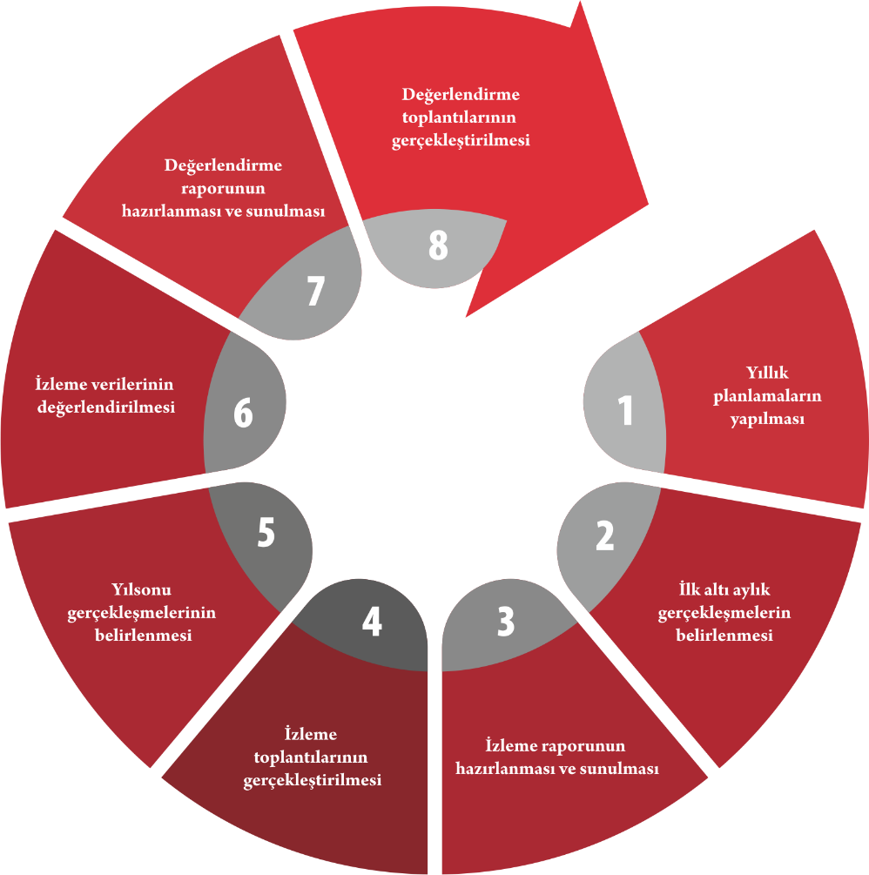
Şekil 2. İzleme Değerlendirme Süreci

